


Универзитет „Св. Кирил и Методиј“ во Скопје
Факултет за информатички науки и компјутерско инженерство

Дипломска работа

Статистички поддржана и интерпретабилна класификација на земји според товарот од туберкулоза
Ментор  Проф. д-р Билјана Тојтовска Рибарски | Кандидат  Мила Јованоска  221034

Скопје, јуни 2026

Апстракт
Оваа дипломска работа го истражува проблемот на бинарна класификација на земји според товарот од туберкулоза, со цел да се развие статистички поддржан и интерпретабилен пристап за идентификација на земји со аналитички дефиниран висок товар од оваа болест. Целната класа е дефинирана врз основа на операционален праг поставен според третиот квартил од вредностите на инциденцата на туберкулоза за 2022 година. Оваа дефиниција се користи исклучиво за потребите на анализата и не претставува официјална класификација на Светската здравствена организација.
Анализата се заснова на податочно множество на ниво на земји за 2022 година, составено од 183 земји и формирано преку интегрирање на четири јавно достапни меѓународни извори: нутритивни индикатори од FAOSTAT, податоци за инциденца на туберкулоза од Светската здравствена организација, показатели за човечки развој од UNDP и податоци за BCG вакцинациска покриеност. Финалното множество ги опфаќа нутритивните, развојните, социоекономските и превентивните карактеристики на земјите. Бидејќи целната променлива е изведена директно од инциденцата на туберкулоза, оваа вредност е исклучена од множеството предиктори со цел да се избегне истекување на информации (data leakage) и да се зачува методолошката коректност на моделирањето.
Главниот методолошки фокус на трудот е статистички поддржаната селекција на предиктори. Селекцијата е спроведена исклучиво врз тренинг подмножеството, со примена на Welch-ов t-тест, Mann–Whitney U тест, корекција на стапката на лажно откривање по Benjamini–Hochberg (FDR) и мерки за големина на ефект, вклучувајќи Hedges’ g и rank-biserial корелација. Дополнително, кандидат-предикторите се анализирани од аспект на мултиколинеарност преку Spearman-ова корелација и дијагностика на факторот на инфлација на варијансата (VIF). На овој начин е формирано редуцирано и интерпретабилно подмножество на статистички избрани предиктори, означено како Множество Б, кое се споредува со поширокото множество на сите валидни предиктори, означено како Множество А.
Во експерименталниот дел, логистичката регресија (Logistic Regression) се користи како главен интерпретабилен модел, додека основниот референтен класификатор (Dummy Classifier) се користи како почетна основа за споредба со останатите модели. Дополнително се разгледуваат и други класификациски модели, меѓу кои Random Forest, Gradient Boosting, Support Vector Machine (SVM) и k-најблиски соседи (k-Nearest Neighbors, kNN). Моделите се евалуираат врз независно тест подмножество со повеќе класификациски метрики, вклучувајќи точност (accuracy), балансирана точност (balanced accuracy), прецизност (precision), сензитивност / одзив (recall), специфичност (specificity), F1-мерка, ROC-AUC и просечна прецизност (average precision / PR-AUC). За главниот модел на логистичка регресија врз Множество Б се применува анализа на пермутациска важност, со цел да се идентификуваат предикторите кои се најважни за предиктивното однесување на моделот.
Резултатите се толкуваат исклучиво како статистички и предиктивни асоцијации, а не како причинско-последични односи. На тој начин, трудот ги интегрира експлоративната анализа на податоци, статистичкото селектирање на предиктори, машинското учење и интерпретабилноста на моделите, со цел да обезбеди јасна и методолошки контролирана рамка за класификација на земји според аналитички дефиниран повисок товар од туберкулоза.
Клучни зборови: туберкулоза, товар од туберкулоза, бинарна класификација, машинско учење, статистичко селектирање на предиктори, интерпретабилност на модели, пермутациска важност

Содржина
Апстракт 1
Содржина 3
1. Вовед 1
2. Дефиниција на истражувачкото прашање и преглед на поврзани истражувања 3
2.1 Истражувачко прашање 3
2.2. Поврзани истражувања 4
3. Податочно множество и претпроцесирање 5
3.1 Креирање и подготовка на податочното множество 5
3.2 Дефинирање на целната променлива според третиот квартил 9
4. Статистички поддржана селекција на предиктори 10
4.1. Подготовка на податоците за селекција на предиктори 11
4.2 Дијагностика на распределбите пред статистичкото тестирање 12
4.3. Параметарско статистичко тестирање и големина на ефект: Welch-ов t-тест и Hedges’ g. 16
4.4. Непараметарско статистичко тестирање и големина на ефект: Mann–Whitney U тест и rank-biserial корелација 19
4.5 Комбинирана селекција на предиктори според статистичка значајност и големина на ефект 22
4.6. Проверка на мултиколинеарност преку Spearman-ова корелација и избор на репрезентативни предиктори 23
4.7 Финално множество на предиктори за интерпретабилно моделирање: Множество Б 25
4.8. Проверка на мултиколинеарност со фактор на инфлација на варијансата (VIF) за финалното Множество Б 26
5. Модели за класификација на земји според товарот од туберкулоза 28
5.1 Дефинирање на задачата за бинарна класификација 28
5.2 Множества на предиктори користени во моделирањето 28
5.3 Стандардна логистичка регресија како главен интерпретабилен модел 29
5.4 Референтен и споредбени класификациски модели 30
5.5. Избор на хиперпараметри со крос-валидација 30
6. Резултати и евалуација на моделите 31
6.1 Метрики за евалуација на моделите 31
6.2 Резултати од логистичката регресија врз Множество Б 32
6.3 Пермутациска важност за логистичката регресија врз Множество Б 35
6.4 Интерпретација преку сооднос на шансите 37
6.6 Споредба со дополнителни класификациски модели 39
7. Дискусија 40
8. Ограничувања и насоки за идни истражувања 42
8.1 Ограничувања на анализата 42
8.2 Насоки за идни истражувања 42
9. Заклучок 43
Литература 44

1. Вовед
Туберкулозата претставува една од најзначајните заразни болести на глобално ниво и сè уште има големо значење за јавното здравје, и покрај постоењето на методи за превенција, дијагностика и лекување. Болеста е предизвикана од бактеријата Mycobacterium tuberculosis и најчесто ги зафаќа белите дробови, но може да се манифестира и во други органи и ткива. Нејзиното значење не произлегува само од медицинските последици, туку и од фактот дека туберкулозата е тесно поврзана со пошироки општествени, економски, нутритивни и здравствени услови. Поради тоа, анализата на туберкулозата бара пристап кој не се ограничува само на клинички или епидемиолошки показатели, туку ги зема предвид и карактеристиките на средината во која живее населението.
Една од основните мерки преку кои се следи товарот од туберкулоза е инциденцата, односно бројот на нови и повторно пријавени случаи во однос на бројот на жители. Изразувањето на инциденцата на 100.000 жители овозможува споредба меѓу земји со различен број жители и претставува стандардна основа за анализа на туберкулозниот товар на меѓународно ниво. Сепак, самата вредност на инциденцата не е доволна за целосно разбирање на разликите меѓу земјите. Тие разлики можат да бидат поврзани со повеќе меѓусебно испреплетени фактори, како што се нутритивниот статус, општите услови на живот, нивото на социоекономски развој и достапноста на здравствени и превентивни услуги.
Глобалната распределба на туберкулозната инциденца покажува дека товарот од болеста не е рамномерно распределен меѓу земјите и регионите. Како што е прикажано на Слика 1, повисоки стапки на инциденца се забележуваат во повеќе земји од Африка и Азија, особено во делови од јужна, источна и централна Африка, како и во земји од Јужна и Југоисточна Азија, меѓу кои Индија, Индонезија, Мјанмар, Камбоџа, Филипини и Папуа Нова Гвинеја. Во овие региони често постојат посложени предизвици во областа на јавното здравје, социоекономскиот развој и нутритивната состојба. Оваа нерамномерна распределба ја нагласува потребата од споредбена анализа на земјите, при што туберкулозниот товар се разгледува во поширок контекст, а не само како изолиран епидемиолошки показател.
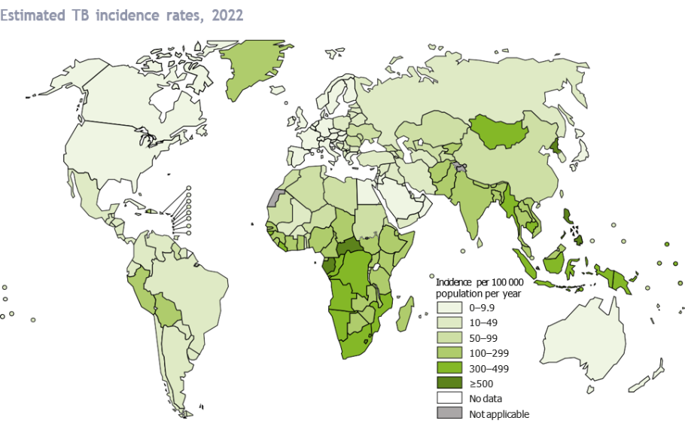
Слика 1 Географска распределба на проценетата инциденца на туберкулоза во 2022 година, прикажана како број на случаи на 100.000 жители годишно. Потемните нијанси означуваат повисока инциденца. Извор: World Health Organization, Global tuberculosis report 2023 [1].
Во оваа дипломска работа туберкулозата се разгледува преку податочно множество на ниво на земји за 2022 година. Множеството обединува повеќе групи показатели: нутритивни индикатори од FAOSTAT, показатели за човечки развој од UNDP, податоци за инциденца на туберкулоза од Светската здравствена организација и податоци за BCG вакцинациска покриеност. На овој начин се формира поширока аналитичка рамка во која земјите не се споредуваат само според туберкулозната инциденца, туку и според нутритивни, развојни, социоекономски и здравствено-превентивни показатели.
Ваквиот пристап е релевантен бидејќи туберкулозата не е само клинички или биомедицински проблем, туку и значаен јавноздравствен феномен поврзан со условите на живот, нутритивната состојба, нивото на социоекономски развој и достапноста на здравствени и превентивни услуги. Затоа, анализата на туберкулозниот товар не треба да се ограничи само на епидемиолошкиот исход, туку треба да ги земе предвид и пошироките карактеристики на земјите.
Со развојот на науката за податоци и машинското учење се овозможува ваквите повеќедимензионални податоци да се анализираат на систематски начин. Во оваа работа задачата е поставена како бинарна класификација на земји според аналитички дефиниран повисок товар од туберкулоза. Земјите се групираат врз основа на оперативен праг поставен според третиот квартил од вредностите на инциденцата на туберкулоза за 2022 година. Оваа дефиниција се користи исклучиво за потребите на анализата и не претставува официјална класификација на Светската здравствена организација.
Посебно внимание се посветува на методолошката коректност на целиот процес. Бидејќи целната класа е изведена од инциденцата на туберкулоза, оваа променлива не се користи како предиктор во моделите, со цел да се избегне data leakage. Дополнително, изборот на предиктори не се прави произволно, туку преку статистички поддржан процес кој вклучува статистички тестови, корекција за повеќекратно тестирање, мерки за големина на ефект и анализа на мултиколинеарност. На тој начин се формира редуцирано и интерпретабилно подмножество на предиктори погодно за понатамошно моделирање.
Во рамките на трудот се споредуваат два пристапи кон моделирањето: користење на поширок сет од сите валидни предиктори и користење на редуцирано подмножество од статистички избрани предиктори. Целта е да се испита дали статистички поддржаната селекција е поврзана со споредливи или подобри класификациски резултати, како и со поголема интерпретабилност на моделите. Покрај евалуацијата преку класификациски метрики, анализата вклучува и толкување на важноста на предикторите, со цел да се добие појасен увид во предиктивната структура на моделите.
Важно е да се нагласи дека трудот не настојува да утврди причинско-последични односи меѓу предикторите и туберкулозниот товар. Резултатите се толкуваат исклучиво како статистички и предиктивни асоцијации, во рамки на поставената класификациска задача. Ваквиот пристап е особено важен при работа со податоци од областа на јавното здравје, каде претераното или причинско толкување на резултатите може да доведе до неосновани заклучоци. Затоа, трудот следи внимателна методолошка рамка која ги обединува експлоративната анализа на податоци, статистичкото селектирање на предиктори, машинското учење и интерпретабилноста на моделите.

2. Дефиниција на истражувачкото прашање и преглед на поврзани истражувања

2.1 Истражувачко прашање
Истражувањето е формулирано како бинарна класификациска задача на ниво на земји. Целта е да се испита во која мера земјите со аналитички дефиниран висок товар од туберкулоза можат да се разликуваат од земјите со низок товар врз основа на нутритивни, развојни, социоекономски и здравствено-превентивни показатели. Како здравствено-превентивен показател е вклучена BCG вакцинациската покриеност. Целната класа е дефинирана според операционален праг поставен врз основа на третиот квартил од вредностите на инциденцата на туберкулоза за 2022 година. Оваа дефиниција се користи исклучиво за потребите на анализата и не претставува официјална класификација на Светската здравствена организација.
Главниот фокус на истражувањето е споредбата меѓу два пристапи кон моделирањето. Првиот пристап користи пошироко множество на сите валидни предиктори, означено како Множество А, додека вториот пристап користи редуцирано подмножество на статистички избрани предиктори, означено како Множество Б. Статистичката селекција на предиктори се спроведува исклучиво врз тренинг подмножеството, со примена на статистички тестови, корекција за повеќекратно тестирање, мерки за големина на ефект и анализа на мултиколинеарност. На тој начин се испитува како редуцираното и методолошки контролирано Множество Б се одразува врз класификациските резултати и интерпретабилноста во споредба со поширокото Множество А.
Главното истражувачко прашање е:
Во која мера земјите со аналитички дефиниран висок товар од туберкулоза можат да се класифицираат врз основа на нутритивни, развојни, социоекономски и здравствено-превентивни показатели, и како статистички поддржаната селекција на предиктори се одразува врз класификациските резултати и интерпретабилноста на моделите?
Анализата се води и од следните потпрашања:
- Кои предиктори покажуваат статистички значајни и практично релевантни разлики меѓу земјите со аналитички дефиниран висок товар од туберкулоза и земјите со неповисок товар?
- Како се разликуваат класификациските резултати на моделите тренирани со сите валидни предиктори во однос на моделите тренирани со статистички избраното подмножество на предиктори?
- Кои предиктори имаат најголем придонес за предиктивното однесување на моделите според анализата на важноста на предикторите и интерпретабилните резултати од логистичката регресија?

2.2. Поврзани истражувања
Постојните истражувања покажуваат дека товарот од туберкулоза не може да се разгледува само преку еден изолиран епидемиолошки показател. Иако инциденцата на туберкулоза претставува важна мерка за споредба меѓу земјите, повеќе студии укажуваат дека таа е поврзана со поширок развоен, социоекономски, здравствен, нутритивен и регионален контекст [1]–[4]. Дополнително, во поновите истражувања сè почесто се применуваат статистички методи и машинско учење за анализа, моделирање и предвидување на инциденцата на туберкулоза [5]. Во продолжение се разгледуваат трудови кои се најблиски до темата на истражувањето и кои ја поставуваат основата за анализа на туберкулозата преку интегрирани податоци, статистички пристапи и интерпретабилно моделирање.
Költringer и соработниците [1] ја испитуваат поврзаноста меѓу националната инциденца на туберкулоза и социјалните детерминанти на здравјето во 116 земји, во периодот од 2005 до 2015 година. Овој труд е особено релевантен затоа што користи податоци на ниво на земји и ја разгледува туберкулозата во поширок развоен и социоекономски контекст. Резултатите покажуваат дека инциденцата на туберкулоза е поврзана со показатели како индексот на човечки развој, социјалната заштита и успешноста на третманот.
Bai и Ameyaw [3] ги испитуваат глобалните, регионалните и националните трендови на инциденцата на туберкулоза во периодот од 2000 до 2021 година, опфаќајќи 209 земји и региони. Нивните резултати покажуваат дека земјите со повисока инциденца не се случајно распределени, туку често се просторно групирани во одредени географски региони. Овој наод е важен затоа што ја поддржува потребата туберкулозата да се анализира не само како индивидуален медицински проблем, туку и како јавноздравствен проблем со регионални и развојни обрасци.
Yang и соработниците [4] го анализираат глобалниот, регионалниот и националниот товар од туберкулоза за 204 земји и територии во периодот од 1990 до 2021 година, користејќи податоци од Global Burden of Disease 2021. Во овој труд, товарот од туберкулоза е разгледан преку повеќе показатели, меѓу кои инциденца, преваленца, смртност и DALYs. Резултатите покажуваат негативна поврзаност меѓу нивото на социодемографски развој и товарот од туберкулоза, што укажува дека земјите со повисок развоен статус обично имаат понизок товар од болеста. Овој труд ја поддржува употребата на развојни, социоекономски и нутритивно-здравствени показатели како потенцијално информативни предиктори.
Tang и соработниците [5] применуваат машинско учење за предвидување на инциденцата на туберкулоза врз основа на метеоролошки фактори и загадувачи на воздух, користејќи податоци за градот Changde во Кина во периодот од 2010 до 2021 година. Трудот е значаен затоа што покажува дека моделите на машинско учење можат да се користат за моделирање и предвидување на туберкулозата. Tang и соработниците предвидуваат континуирана вредност на инциденцата врз основа на локални временски и еколошки податоци, додека пристапот во овој труд е поставен како бинарна класификација на земји според аналитички дефиниран повисок товар од туберкулоза.
Štiglic и соработниците [6] не се фокусираат конкретно на туберкулоза, но нивниот труд е важен за методолошката основа на анализата, бидејќи ја разгледува интерпретабилноста на моделите на машинско учење во здравството. Авторите нагласуваат дека во здравствен контекст не е доволно моделот да постигне добра предиктивна успешност; потребно е и да се разбере кои фактори придонесуваат за неговите предвидувања. Овој пристап директно се поврзува со користената методологија, каде интерпретабилноста претставува важен дел од анализата преку логистичка регресија, сооднос на шансите и пермутациска важност на предикторите.
Накратко, разгледаните трудови покажуваат дека товарот од туберкулоза е поврзан со повеќе групи фактори, вклучувајќи социоекономски развој, здравствени показатели, нутритивни фактори и регионални разлики. Постојат истражувања кои ја анализираат туберкулозната инциденца преку социоекономски, развојни, нутритивни и просторни фактори, како и истражувања кои применуваат статистички методи и машинско учење за анализа и предвидување на туберкулозата. Сепак, во рамките на разгледаната литература не е идентификуван труд со целосно иста поставеност како оваа дипломска работа: бинарна класификација на земји според аналитички дефиниран повисок товар од туберкулоза, комбинирана со статистички поддржана селекција на предиктори и интерпретабилно моделирање. Овој труд се надоврзува на постојните истражувања преку интегрирање на јавно достапни податоци на ниво на земји, формулирање бинарна класификациска задача и примена на методолошки контролиран пристап кој ја комбинира предиктивната успешност со интерпретабилноста на моделите.

3. Податочно множество и претпроцесирање

3.1 Креирање и подготовка на податочното множество
Креирањето на податочното множество претставува почетен и суштински чекор во анализата, бидејќи од неговата структура и квалитет зависат понатамошната експлоративна анализа, селекцијата на предиктори и моделирањето со машинско учење. Анализата е поставена на ниво на земји, при што секоја редица претставува една земја, а колоните ги опишуваат нејзините нутритивни, развојни, социоекономски и здравствено-превентивни карактеристики. Целта на подготовката беше да се формира единствено и конзистентно податочно множество, соодветно за статистичка анализа и класификациско моделирање.
Како референтна година за анализата е избрана 2022 година, со цел сите интегрирани извори да се однесуваат на иста временска рамка. Ова е методолошки важно бидејќи го намалува ризикот од споредување показатели од различни периоди и обезбедува поголема конзистентност и споредливост на резултатите меѓу земјите.
Податочното множество е формирано преку интеграција на четири јавно достапни меѓународни извори, при што секој извор внесува различна аналитичка перспектива.
Првиот извор е FAOSTAT, од каде се преземени податоци за достапност на храна и нутритивни индикатори по земји, опфаќајќи компоненти како енергетска достапност, протеини, масти, витамини и минерали [7]. Важно е да се нагласи дека овие показатели не претставуваат директна мерка за индивидуалната исхрана на населението, туку национални проценки за достапност на храна, и поради тоа во анализата се користат како приближни показатели за нутритивниот контекст на земјите.
Вториот извор се податоците на Светската здравствена организација за проценетата инциденца на туберкулоза на 100.000 жители за 2022 година [8]. Овој показател има посебна улога — не се користи како обичен предиктор во моделите, туку служи како основа за дефинирање на целната променлива во класификациската задача.
Третиот извор се индикаторите за човечки развој од UNDP, кои го опишуваат поширокиот развоен и социоекономски контекст на земјите преку информации поврзани со човечки развој, очекуван животен век, образование и животен стандард [9]. Нивното вклучување е важно бидејќи товарот од туберкулоза не се разгледува само како медицински проблем, туку и како проблем поврзан со условите во кои живее населението.
Четвртиот извор се податоците за BCG вакцинациска покриеност, преземени од Our World in Data врз основа на WHO/UNICEF проценките за национална вакцинациска покриеност, изразени во проценти [10]. Овој показател внесува здравствено-превентивна димензија во анализата.
Пред спојувањето во единствено податочно множество, секој извор беше посебно обработен и прилагоден за понатамошна анализа. Овој чекор беше неопходен бидејќи податоците потекнуваат од различни меѓународни бази и првично се разликуваат според структурата, називите на земјите, бројот на достапни променливи и начинот на претставување на показателите. Затоа, пред интеграцијата беше направена подготовка и стандардизација на податоците, со цел сите извори да се доведат во споредлива и аналитички употреблива форма.
Најобемниот дел од подготовката се однесуваше на FAOSTAT податоците [7], бидејќи тие содржат голем број нутритивни показатели, групи на храна и дополнителни описни информации. Во изворната форма, овие податоци вклучуваат повеќе административни и технички колони, како кодови на земји, кодови на индикатори, ознаки за година, единици на мерење и дополнителни забелешки. За потребите на анализата беа задржани само колоните со директна аналитичка вредност: земја, група на храна, нутритивен индикатор, единица на мерење и вредност. На тој начин беа отстранети непотребните метаподатоци, а беше задржана информацијата потребна за формирање на нутритивните предиктори.
Следниот чекор беше изборот на релевантни нутритивни индикатори и соодветни групи на храна. Наместо да се користат сите достапни комбинации од индикатори и групи на храна, најпрвин беа избрани нутритивни показатели со поголема аналитичка релевантност за исхранетоста, имунолошкиот и јавноздравствениот контекст поврзан со туберкулозата. Во анализата се вклучени индикатори поврзани со енергија, протеини, масти, витамини и минерали [7]. Потоа, за секој избран нутритивен индикатор беа задржани групите на храна кои имаат најголем процентуален придонес во вкупната достапност на тој индикатор. На овој начин се задржуваат променливи со јасно нутритивно значење, а истовремено се избегнува создавање на голем број слабо информативни колони.
Посебно внимание беше посветено на усогласување на имињата на земјите, бидејќи различните меѓународни извори честопати користат различни називи за иста земја. Доколку овие разлики не се стандардизираат, при спојувањето на податоците може да дојде до губење на записи или до погрешно третирање на една иста земја како различни записи. Поради тоа, пред интеграцијата беше направена нормализација на називите на земјите и усогласување на различните варијанти кон единствена форма, со цел податоците од сите извори да можат правилно да се поврзат.
Интегрирањето на податоците беше изведено последователно, на ниво на земја. Во првиот чекор, нутритивните показатели од FAOSTAT беа споени со податоците за инциденца на туберкулоза од Светската здравствена организација [7], [8]. Во овој чекор беа задржани земјите за кои постојат и нутритивни податоци и вредност за инциденца, бидејќи инциденцата на туберкулоза е неопходна за понатамошно дефинирање на целната променлива.
Во вториот чекор, добиеното множество беше дополнето со индикаторите за човечки развој од UNDP [9]. Со тоа беа додадени развојни и социоекономски показатели, како индекс на човечки развој, очекуван животен век, индикатори поврзани со образованието и бруто национален доход по жител [9]. Овие показатели го надополнуваат нутритивниот и епидемиолошкиот дел со поширок развоен контекст.
Во третиот чекор, податоците за BCG вакцинациска покриеност беа додадени кон веќе интегрираното множество [10]. За ова спојување беше користен пристап на лево спојување, со цел да се зачува максималниот број земји за кои веќе постојат нутритивни показатели од FAOSTAT, податоци за туберкулоза и индикатори за човечки развој. На тој начин, BCG вакцинациската покриеност беше додадена како дополнителен здравствено-превентивен показател, без земјите со недостасувачка BCG вредност автоматски да бидат исклучени од анализата.
По интеграцијата беше направена обработка на недостасувачките вредности. Посебно внимание беше посветено на BCG вакцинациската покриеност, бидејќи кај дел од земјите оваа вредност недостасуваше во оригиналниот извор [10]. Импутацијата на недостасувачките BCG вредности беше направена во фазата на подготовка на финалното интегрирано податочно множество, односно пред стратифицираната поделба на податоците на тренинг и тест подмножество. При оваа импутација не беше користена целната променлива high_tb_burden, ниту вредноста на инциденцата на туберкулоза од која таа е изведена. Наместо тоа, BCG вредностите беа импутирани врз основа на достапните развојни показатели, со примена на методот повеќекратна импутација преку верижни равенки, односно Multiple Imputation by Chained Equations (MICE).
За да се зачува информацијата за структурата на недостасувањето, беше креирана дополнителна индикаторска колона која означува дали BCG вредноста првично била недостасувачка. Оваа колона се користеше како помошна информација при подготовката и проверката на податоците, но не беше вклучена како влезен предиктор во финалните модели. По импутацијата, вредностите за BCG вакцинациска покриеност беа ограничени во логичкиот интервал од 0 до 100 проценти, бидејќи станува збор за процентуална вредност.
BCG вакцинациската покриеност во оваа анализа се толкува како индикатор за здравствено-превентивен и институционален контекст на земјите, а не како директен причински фактор за инциденцата на туберкулоза во истата година. Ова е важно бидејќи ефектите од вакцинацијата се долгорочни и не можат директно да се поврзат со моменталната инциденца во една единствена анализирана година.
По завршувањето на интеграцијата и обработката на недостасувачките вредности беше добиено финалното податочно множество, кое содржи 183 земји и 49 колони. Оваа бројка се однесува на целосната интегрирана аналитичка табела, а не на бројот на предиктори што директно се користат во статистичката селекција и моделирањето. Во овие 49 колони се вклучени идентификаторот на земјата, епидемиолошката променлива за инциденца на туберкулоза во 2022 година, целната променлива high_tb_burden, помошни колони креирани при подготовката на податоците, како и нумеричките кандидат-предиктори.
Бидејќи целната променлива е изведена од инциденцата на туберкулоза, колоната TB_incidence_2022 не беше користена како влезен предиктор, со цел да се избегне истекување на информации. Дополнително, од процесот на селекција и моделирање беа исклучени идентификациските, целните, епидемиолошките и помошните колони кои не треба да учествуваат како предиктори. Затоа, бројката од 49 колони се однесува на целосната финална табела, додека бројката од 46 се однесува на валидните нумерички кандидат-предиктори кои остануваат по ова исклучување и кои се разгледуваат во процесот на статистичка селекција.
На крај, беше направена проверка на квалитетот на финалното податочно множество. Проверката опфати идентификација на дупликат записи, вредности кои недостасуваат, бесконечни вредности, негативни вредности и вредности надвор од логичните доменски граници. Посебно беа проверени клучните променливи, како инциденцата на туберкулоза, BCG вакцинациската покриеност, индексот на човечки развој и очекуваниот животен век. Овие проверки беа важни за да се обезбеди дека финалното множество е конзистентно, логички валидно и соодветно за понатамошна статистичка анализа и моделирање.
Дополнително, беше водено сметка за спречување на истекување на информации (data leakage) од целната променлива кон предикторите. Бидејќи целната променлива во понатамошната анализа се дефинира врз основа на инциденцата на туберкулоза [8], оваа вредност не се користи како влезен предиктор во моделите. На тој начин се намалува ризикот моделите да учат директно од информацијата од која е формирана самата целна класа, што обезбедува методолошки покоректна класификациска анализа.
Со овие чекори беше формирано финално податочно множество подготвено за понатамошна анализа. Вака подготвените податоци овозможуваат товарот од туберкулоза да се разгледува не само преку самата инциденца, туку и преку поширок сет на нутритивни, развојни и здравствено-превентивни показатели. Во следниот дел, врз основа на инциденцата на туберкулоза за 2022 година [8], се дефинира целната променлива, со што задачата се поставува како бинарна класификација на земји според аналитички дефиниран висок товар од туберкулоза.

3.2 Дефинирање на целната променлива според третиот квартил
За потребите на класификациското моделирање, континуираната вредност за инциденца на туберкулоза беше трансформирана во бинарна целна променлива. Како основа беше користена проценетата инциденца на туберкулоза на 100.000 жители за 2022 година, добиена од Светската здравствена организација [8]. Целта на оваа трансформација беше земјите да се поделат во две аналитички дефинирани групи: земји со висок товар од туберкулоза и земји со низок товар од туберкулоза.
Прагот за дефинирање на повисок товар беше поставен според третиот квартил на распределбата на инциденцата на туберкулоза. Третиот квартил ја означува вредноста над која се наоѓаат приближно 25% од земјите со највисока инциденца во податочното множество. Во оваа анализа, вредноста на третиот квартил изнесува 152.50 случаи на 100.000 жители. Затоа, земјите со инциденца поголема или еднаква на 152.50 беа означени како земји со висок товар од туберкулоза, додека останатите земји беа означени како земји со низок товар.
Оваа поделба претставува аналитичка, односно операционална дефиниција креирана за потребите на ова истражување. Таа не претставува официјална класификација на Светската здравствена организација, туку праг дефиниран според распределбата на вредностите во користеното податочно множество.
Во понатамошното моделирање, бинарната целна променлива е означена како high_tb_burden. Вредноста 1 ја означува позитивната класа, односно земјите со аналитички дефиниран повисок товар од туберкулоза, додека вредноста 0 ја означува негативната класа, односно земјите кои не го достигнуваат поставениот праг според третиот квартил. Со ваквата дефиниција, позитивната класа ги опфаќа земјите со највисоки вредности на инциденца во рамките на анализираното множество, но не претставува официјална категорија на ризик дефинирана од Светската здравствена организација. Бидејќи прагот е поставен според распределбата на конкретното податочно множество, добиената класификација зависи од избраната година, опфатените земји и конкретната распределба на инциденцата. Дополнително, бидејќи позитивната класа е помалку застапена од негативната, при евалуацијата на моделите не се користи само вкупната точност, туку и метрики кои се посоодветни за нерамномерна класна распределба, како што се balanced accuracy, recall, specificity, F1-мерка, ROC-AUC и average precision.

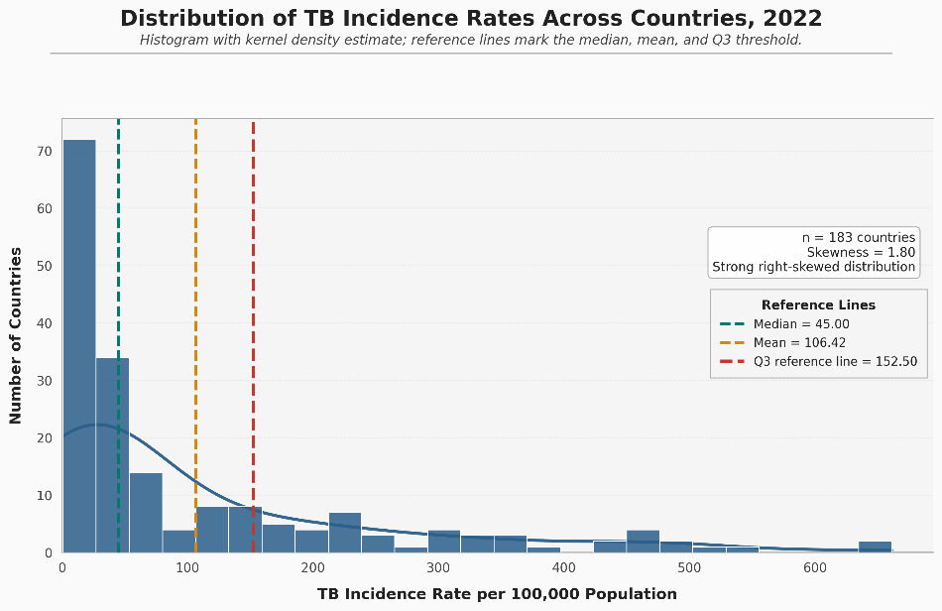
Слика 2. Распределба на инциденцата на туберкулоза по земји во 2022 година, со означени медијана, просечна вредност и праг според третиот квартил.
Од Слика 2 може да се забележи дека распределбата на инциденцата на туберкулоза е изразено асиметрична надесно. Најголем дел од земјите имаат релативно ниски вредности на инциденца, додека помал број земји имаат значително повисоки вредности. Ова се потврдува и преку разликата меѓу медијаната, која изнесува 45.00 случаи на 100.000 жители, и просечната вредност, која изнесува 106.42 случаи на 100.000 жители. Прагот според третиот квартил изнесува 152.50 случаи на 100.000 жители и се користи како операционална граница за издвојување на земјите со висок товар од туберкулоза во рамките на анализираното податочно множество.

4. Статистички поддржана селекција на предиктори
Во ова поглавје е претставен процесот на статистички поддржана селекција на предиктори за класификација на земјите според аналитички дефинираниот товар од туберкулоза. Целта на оваа фаза е од почетниот сет на 46 валидни кандидат-предиктори да се издвојат оние променливи кои покажуваат статистички значајни и практично релевантни разлики меѓу земјите со аналитички дефиниран висок и низок товар од туберкулоза. Целокупниот процес на селекција е спроведен исклучиво врз тренинг подмножеството, без употреба на информации од тест подмножеството, со цел да се избегне пристрасност во изборот на предиктори и да се зачува методолошката коректност на финалната евалуација.
Селекцијата е организирана во неколку последователни чекори. Во првиот чекор се испитуваат обликот, асиметричноста на распределбите и присуството на потенцијални екстремни вредности кај секој предиктор. Оваа дијагностика не се користи за директно избирање или отфрлање на предиктори, туку служи како методолошка поддршка за употребата на комбиниран параметарски и непараметарски пристап. Потоа се применуваат Welch-ов t-тест и Mann–Whitney U тест, заедно со соодветни мерки за големина на ефект — Hedges' g и rank-biserial корелација. Бидејќи истовремено се тестираат повеќе предиктори, се применува корекција на стапката на лажно откривање по Benjamini–Hochberg, односно False Discovery Rate (FDR), со цел да се контролира очекуваната пропорција на лажно позитивни наоди меѓу статистички значајните резултати. Предиктор се задржува како кандидат доколку истовремено ги исполнува два критериуми: покажува статистичка значајност според барем еден од двата теста по FDR корекција и има практично релевантна големина на ефект според барем една од двете применети мерки.
По статистичкото селектирање, кандидат-предикторите се анализираат од аспект на меѓусебна поврзаност и мултиколинеарност. За таа цел се применува Spearman-ова корелациска анализа, при што од групите на високо корелирани предиктори се задржуваат репрезентативни предиктори избрани врз основа на доменска интерпретабилност и јачина на статистичката поврзаност со целната класа. По финалната селекција се спроведува дијагностика на факторот на инфлација на варијансата, односно Variance Inflation Factor (VIF), со цел да се провери дали во редуцираниот сет постои сериозна мултиколинеарност. Крајниот резултат од овој процес е редуцирано и интерпретабилно множество на предиктори, означено како Множество Б, кое понатаму се користи во класификациската анализа.

4.1. Подготовка на податоците за селекција на предиктори
Пред започнување со статистички поддржаната селекција на предиктори, податочното множество беше подготвено за бинарна класификациска задача. Целната променлива во анализата е high_tb_burden, која означува дали една земја припаѓа во групата со аналитички дефиниран висок товар од туберкулоза. Оваа променлива е дефинирана врз основа на оперативен праг поставен според третиот квартил од вредностите на инциденцата на туберкулоза за 2022 година. Врз основа на овој праг, земјите се распределени во две класи: земји со аналитички дефиниран висок товар од туберкулоза и земји со низок товар од туберколоза. Оваа поделба се користи исклучиво за потребите на анализата и не претставува официјална класификација на Светската здравствена организација.
Во процесот на селекција беа разгледувани само валидни нумерички предиктори кои можат да се користат како влезни променливи во понатамошното моделирање. По исклучувањето на колоните кои не треба да учествуваат во селекцијата, беа задржани 46 валидни кандидат-предиктори. Овие предиктори ги опфаќаат нутритивните индикатори, показателите за човечки развој и BCG вакцинациската покриеност како здравствено-превентивен показател.
Пред статистичкото тестирање беа исклучени сите колони кои директно или индиректно можат да ја откријат целната променлива или да внесат пристрасност во анализата. Во оваа група спаѓаат самата целна колона high_tb_burden, колоната TB_incidence_2022, врз основа на која е дефиниран оперативниот праг, како и дополнителни изведени или помошни колони, како што се tb_burden_group и BCG_was_missing. Овој чекор е особено важен за избегнување на истекување на информации (data leakage), односно користење информации кои директно или индиректно ја откриваат целната променлива и кои во реална предиктивна ситуација не би биле достапни како влезни предиктори.
Доколку вакви колони би се користеле во процесот на селекција или моделирање, моделите би можеле да постигнат привидно високи класификациски резултати кои не би ја одразувале нивната реална способност за генерализација на претходно невидени податоци. Затоа, нивното исклучување претставува важен методолошки чекор за зачувување на валидноста на анализата и за обезбедување пообјективна евалуација на моделите.
Податочното множество беше поделено на тренинг подмножество и тест подмножество со примена на стратифицирана поделба според целната променлива. Ваквата поделба овозможува да се зачува приближно иста пропорција на земји со висок и низок товар од туберкулоза во двете подмножества. Ова е важно бидејќи целните класи не се рамномерно застапени. Тренинг подмножеството содржи 146 земји, од кои 109 се класифицирани како земји со низок товар од туберкулоза, а 37 како земји со висок товар од туберкулоза. Тест подмножеството содржи 37 земји, од кои 28 се класифицирани како земји со низок товар од туберкулоза, а 9 како земји со повисок товар од туберкулоза.
Подмножество | Низок товар од туберкулоза | Висок товар од туберкулоза | Вкупно
Тренинг подмножество | 109 | 37 | 146
Тест подмножество | 28 | 9 | 37
Табела 1.Распределба на земјите според целната класа во тренинг и тест подмножеството.
Целокупниот процес на статистичко селектирање на предиктори беше спроведен исклучиво врз тренинг подмножеството. Тоа значи дека анализата на распределбата на предикторите, статистичките тестови, проценката на големината на ефектот, комбинираното селектирање на предиктори и анализата на мултиколинеарност се засноваат единствено на податоците од тренинг подмножеството. Тест подмножеството не беше користено во ниту еден чекор од селекцијата, туку беше зачувано за финалната евалуација на класификациските модели.
Ваквиот пристап е клучен за валидноста и објективноста на анализата. Доколку тест подмножеството би се користело при изборот на предиктори, финалната евалуација на моделите би била пристрасна, бидејќи изборот на влезни променливи веќе би бил индиректно прилагоден според информации од тест подмножеството. Со задржување на тест подмножеството надвор од процесот на селекција, се намалува ризикот од истекување на информации и се овозможува проценката на моделите да ја одразува нивната способност за генерализација на претходно невидени податоци.

4.2 Дијагностика на распределбите пред статистичкото тестирање
Пред примената на статистичките тестови беше спроведена анализа на распределбите на предикторите во рамките на двете целни класи. Овој чекор има дескриптивна улога и не претставува директна селекција на предиктори. Неговата цел е да се процени дали вредностите на предикторите покажуваат асиметричност во распределбата или присуство на потенцијални екстремни вредности, бидејќи овие карактеристики можат да ја отежнат примената и толкувањето на статистичките тестови.
Првата анализа се однесува на асиметричноста на распределбата, позната и како искривеност (skewness). Искривеноста покажува дали распределбата на вредностите е приближно симетрична или има подолга опашка на едната страна. Позитивна вредност на искривеноста укажува на подолга десна опашка на распределбата, додека негативна вредност укажува на подолга лева опашка. Во оваа анализа искривеноста беше пресметана посебно за земјите со висок товар од туберкулоза и посебно за земјите со низок товар од туберкулоза, со цел да се добие увид во однесувањето на распределбата на секој предиктор во рамките на двете целни класи.
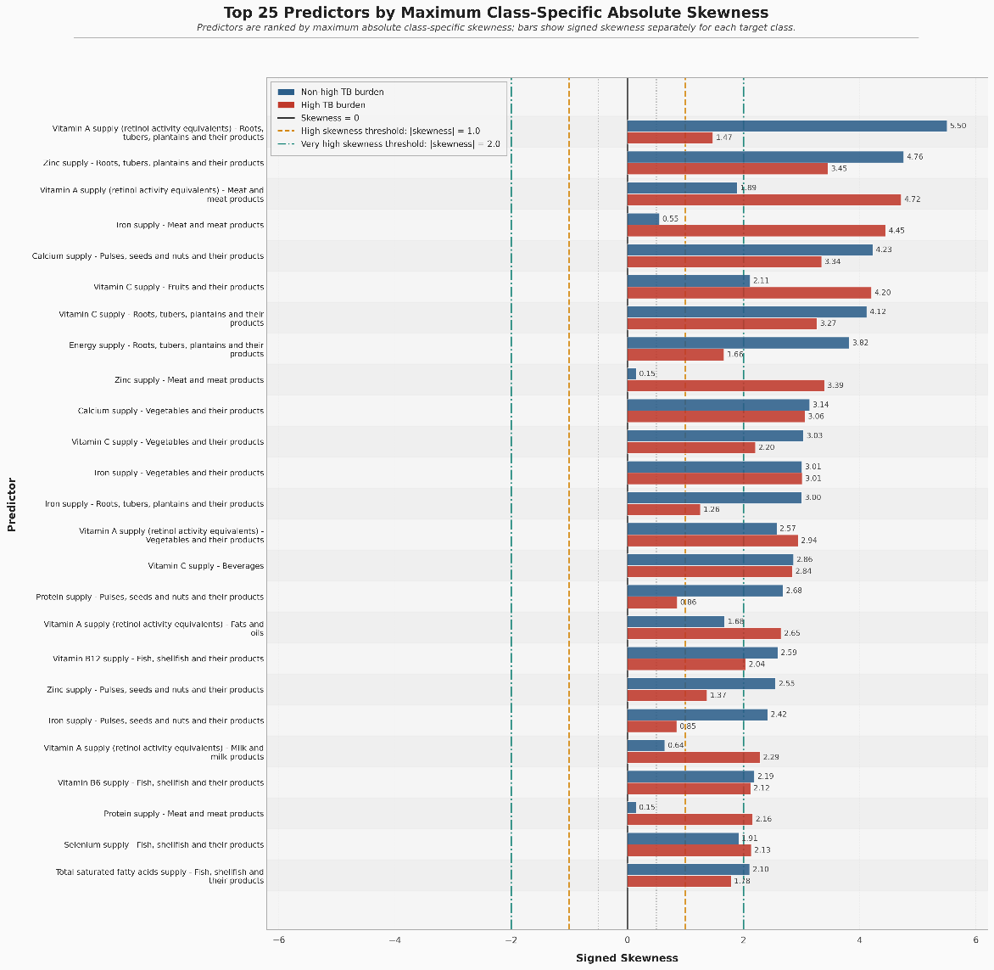
Слика 3. Класно-специфична асиметрија на распределбите за 25-те предиктори со најголема апсолутна вредност на асиметрија, прикажана одделно за земјите со повисок и неповисок товар од туберкулоза.
Од Слика 3 може да се забележи дека предикторите се избрани и рангирани според највисоката апсолутна вредност на искривеноста пресметана одделно по целна класа. Со ваквото рангирање се издвојуваат предикторите кај кои асиметричноста на распределбата е најизразена во барем една од двете целни класи. Притоа, столбчињата на графикот ја прикажуваат искривеноста со зачувана насока, односно вредност која покажува дали распределбата има подолга десна или лева опашка. Вредностите десно од нулата означуваат позитивна, односно десна асиметрија, додека вредностите лево од нулата би означувале негативна, односно лева асиметрија.
Кај прикажаните 25 предиктори, вредностите на искривеноста се наоѓаат десно од нулата, што покажува дека кај овие предиктори доминира позитивна, односно десна асиметрија на распределбите. Кај најголемиот дел од прикажаните предиктори искривеноста ја надминува границата за висока асиметрија од 1.0, а кај значителен дел и границата за многу висока асиметрија од 2.0, барем во една од двете целни класи. Ова укажува дека распределбите на овие предиктори не се симетрични и дека кај нив постојат долги десни опашки, односно помал број земји имаат значително повисоки вредности во споредба со поголемиот дел од земјите.
Најизразена десна асиметрија се забележува кај предикторот што го мери снабдувањето со витамин А преку групата храна што опфаќа коренести култури. Кај овој предиктор искривеноста изнесува 5.50 кај земјите со низок товар од туберкулоза и 1.47 кај земјите со висок товар од туберкулоза. Високи вредности на искривеност се забележуваат и кај предикторот што го мери снабдувањето со цинк преку истата група храна, односно коренести култури и нивни производи, каде искривеноста изнесува 4.76 кај земјите со низок товар и 3.45 кај земјите со висок товар од туберкулоза. Дополнително, кај предикторот што го мери снабдувањето со витамин А преку месо и месни производи, искривеноста изнесува 1.89 кај земјите со низок товар и 4.72 кај земјите со висок товар од туберкулоза.
Графикот дополнително покажува дека степенот на асиметричност кај дел од предикторите се разликува меѓу двете целни класи. Тоа значи дека распределбените карактеристики на ист предиктор не се секогаш еднакви кај земјите со низок и кај земјите со висок товар од туберкулоза. Овие наоди ја поддржуваат одлуката, покрај Welch-овиот t-тест, да се користи и Mann–Whitney U тестот, бидејќи Mann–Whitney U тестот е непараметарски пристап заснован на рангови и е посоодветен кога распределбите се асиметрични или кога постојат потенцијални екстремни вредности.
Втората анализа се однесува на присуството на потенцијални екстремни вредности во рамките на секоја целна класа. За таа цел беше применето правилото засновано на меѓуквартилниот распон (англ. Interquartile Range, IQR). Меѓуквартилниот распон се пресметува како разлика меѓу третиот квартил (Q3) и првиот квартил (Q1), односно IQR = Q3 − Q1. Врз основа на оваа вредност се дефинираат долна и горна граница за очекуваниот опсег на вредности: долната граница се пресметува како Q1 − 1.5 × IQR, а горната граница како Q3 + 1.5 × IQR. Доколку вредноста на одреден предиктор за конкретна земја се наоѓа под долната граница или над горната граница, таа вредност се третира како потенцијална екстремна вредност, односно потенцијален outlier. Со други зборови, не се означува целиот предиктор како екстремен, туку се брои колку поединечни вредности на тој предиктор излегуваат надвор од дефинираниот IQR-базиран интервал. Потоа, за секој предиктор се пресметува процентот на вакви вредности во рамките на секоја целна класа. Овој пристап беше применет одделно кај земјите со низок товар и кај земјите со висок товар од туберкулоза. На тој начин се добива стапка на екстремни вредности по целна класа, односно процент на потенцијални екстремни вредности за секој предиктор во секоја од двете групи. Ова овозможува да се процени дали одредени предиктори имаат различна застапеност на екстремни вредности кај земјите со низок и кај земјите со висок товар од туберкулоза.
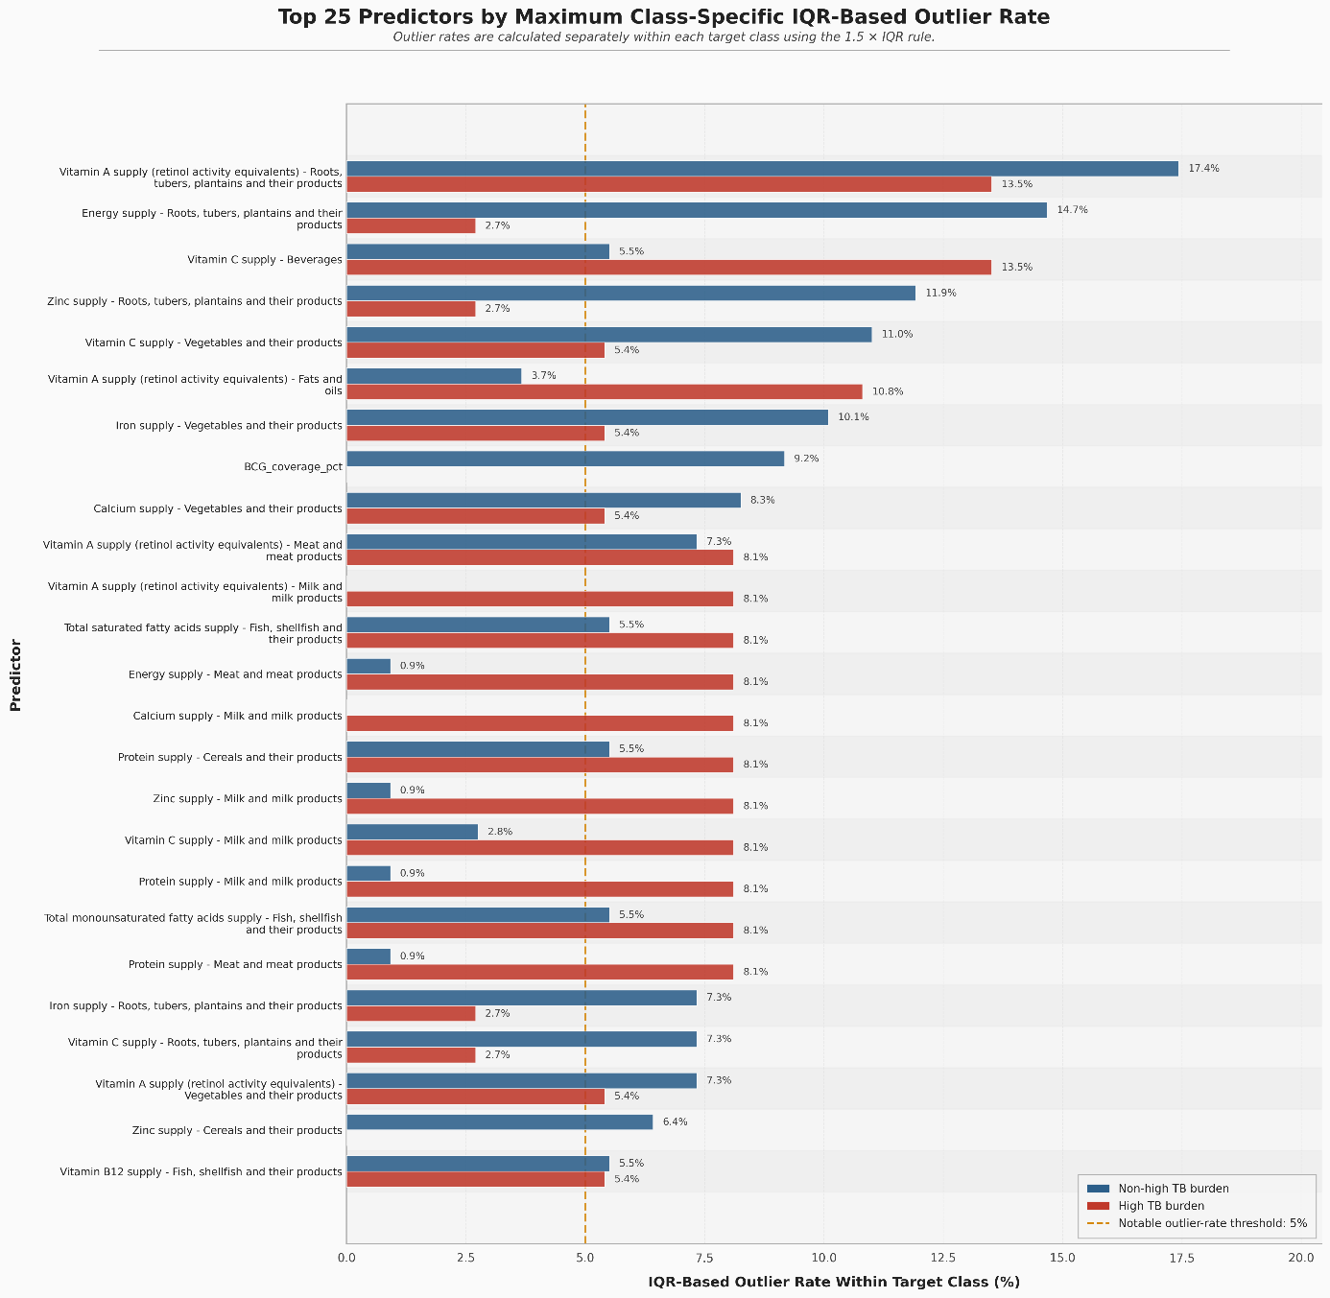
Слика 4. Класно-специфична стапка на екстремни вредности пресметана според правилото на меѓуквартилен распон за 25-те предиктори со најизразено присуство на екстремни вредности.
Од Слика 4 може да се забележи дека повеќе предиктори имаат забележлива стапка на потенцијални екстремни вредности во барем една од двете целни класи. На графикот е прикажан процентот на поединечни вредности на предикторот кои се наоѓаат надвор од границите дефинирани според IQR правилото, односно под Q1 − 1.5 × IQR или над Q3 + 1.5 × IQR. Испрекинатата вертикална линија го означува референтниот праг од 5%, над кој стапката на потенцијални екстремни вредности се смета за забележлива во рамките на оваа дијагностичка анализа.
Највисока стапка на потенцијални екстремни вредности се забележува кај предикторот што го мери снабдувањето со витамин А преку групата храна што опфаќа коренести култури и нивните производи. Кај овој предиктор стапката изнесува 17.4% кај земјите со низок товар од туберкулоза и 13.5% кај земјите со висок товар од туберкулоза. Забележлива стапка се јавува и кај предикторот што го мери снабдувањето со енергија преку истата група храна, каде стапката изнесува 14.7% кај земјите со низок товар и 2.7% кај земјите со висок товар од туберкулоза. Спротивен образец може да се забележи кај предикторот што го мери снабдувањето со витамин C преку пијалаци, каде стапката е повисока кај земјите со висок товар од туберкулоза и изнесува 13.5%, додека кај земјите со низок товар изнесува 5.5%.
Овие резултати покажуваат дека потенцијалните екстремни вредности не се распределени рамномерно меѓу двете целни класи. Кај дел од предикторите стапката е повисока кај земјите со низок товар од туберкулоза, додека кај други е повисока кај земјите со висок товар од туберкулоза. Ова укажува дека однесување на распределбата на предикторите може да се разликува меѓу двете групи земји, што е важно да се земе предвид при изборот и толкувањето на статистичките тестови.
Резултатите од двете распределбени дијагностики — искривеноста пресметана одделно по целна класа и IQR-базираната стапка на потенцијални екстремни вредности — покажуваат дека предикторите во анализата често не следат симетрична распределба и дека кај дел од нив се јавуваат потенцијални екстремни вредности. Доколку би се користел исклучиво параметарски тест заснован на средни вредности, анализата би можела да биде чувствителна на асиметричност и екстремни вредности. Поради тоа, во понатамошната селекција на предиктори се применуваат два комплементарни статистички пристапи: Welch-овиот t-тест како параметарски тест за споредба на средни вредности и Mann–Whitney U тестот како непараметарски тест заснован на рангови, кој е посоодветен кога распределбите се асиметрични или кога постојат потенцијални екстремни вредности.
Важно е да се нагласи дека оваа анализа не се користи за директно избирање или отфрлање на предиктори. Таа служи како методолошка поддршка за изборот на статистичките тестови и ја поддржува употребата на комбиниран параметарски и непараметарски пристап во понатамошниот процес на селекција.

4.3. Параметарско статистичко тестирање и големина на ефект: Welch-ов t-тест и Hedges’ g.
По спроведената анализа на распределбите, првиот статистички чекор во процесот на селекција на предиктори беше примената на Welch-овиот t-тест. Овој тест се користи за споредба на средните вредности на нумеричка променлива меѓу две независни групи. Во контекстот на оваа анализа, тестот беше применет одделно за секој предиктор, со цел да се провери дали просечната вредност на предикторот се разликува меѓу земјите со аналитички дефиниран низок и земјите со аналитички дефиниран висок товар од туберкулоза.
Welch-овиот t-тест претставува параметарски статистички тест кој, за разлика од класичниот Student-ов t-тест, не претпоставува еднаквост на варијансите меѓу двете споредувани групи. Ова е клучна причина поради која беше избран токму Welch-овиот t-тест, бидејќи целните класи не се рамномерно застапени, а претходната анализа на распределбите покажа дека дел од предикторите имаат изразена асиметричност и присуство на потенцијални екстремни вредности во двете класи. Основните претпоставки на тестот се дека набљудувањата во двете групи се независни и дека анализираната променлива е нумеричка.
Иако Welch-овиот t-тест е посоодветен од Student-овиот t-тест кога варијансите меѓу групите не се еднакви, тој сепак останува параметарски пристап заснован на споредба на средни вредности. Поради тоа, неговата интерпретација може да биде чувствителна на изразена асиметричност и потенцијални екстремни вредности. Затоа резултатите од Welch-овиот t-тест не се користат изолирано, туку се дополнуваат со Mann–Whitney U тестот како непараметарски пристап заснован на рангови.
За секој предиктор беа споредени двете независни групи, односно земјите со низок товар и земјите со висок товар од туберкулоза. Нултата и алтернативната хипотеза беа формулирани на следниот начин:
H₀: Средната вредност на предикторот е еднаква кај земјите со низок товар и кај земјите со висок товар од туберкулоза.
H₁: Средната вредност на предикторот се разликува меѓу земјите со низок товар и земјите со висок товар од туберкулоза.
Тестот беше применет како двостран, бидејќи однапред не беше претпоставено дека одреден предиктор мора да има повисока или пониска просечна вредност кај земјите со повисок товар од туберкулоза. За секој предиктор беа пресметани средните вредности во двете целни класи, разликата во средните вредности, Welch-овата t-статистика, степените на слобода и p-вредноста.
Бидејќи истовремено се тестираат повеќе предиктори, користењето само на индивидуални p-вредности го зголемува ризикот од лажно позитивни резултати. Поради тоа беше применета корекција на стапката на лажно откривање по Benjamini–Hochberg, односно False Discovery Rate (FDR), со праг α = 0.05. Оваа корекција ја контролира очекуваната пропорција на лажно позитивни наоди меѓу резултатите прогласени за статистички значајни. По примената на корекцијата, предиктор се смета за статистички значаен доколку неговата FDR-коригирана p-вредност е помала од 0.05.
Сепак, статистичката значајност сама по себе не е доволна за практична интерпретација. P-вредноста покажува дали постои статистичка основа за разлика меѓу групите, но не го мери практичниот обем на таа разлика. Затоа, покрај Welch-овиот t-тест, беше пресметан и Hedges’ g како стандардизирана мерка за големина на ефект заснована на средни вредности. Hedges’ g ја изразува разликата во средните вредности меѓу двете групи во единици на стандардна девијација и вклучува корекција за мала големина на примерокот.
Во оваа анализа, негативна вредност на Hedges’ g означува дека просечната вредност на предикторот е пониска кај земјите со висок товар од туберкулоза, додека позитивна вредност означува дека просечната вредност е повисока кај оваа група земји. За интерпретација на големината на ефектот беа користени стандардни прагови: вредности под 0.20 се третираат како занемарлив ефект, вредности од 0.20 до 0.50 како мал ефект, вредности од 0.50 до 0.80 како среден ефект, а вредности над 0.80 како голем ефект. Во понатамошното комбинирано селектирање на предиктори, вредност |Hedges’ g| ≥ 0.50 се смета за практично релевантна големина на ефект.
Welch-овиот t-тест беше применет само врз тренинг подмножеството, при што тест подмножеството не беше користено во овој чекор. Вкупно беа анализирани 46 валидни кандидат-предиктори. Резултатите покажаа дека 23 од нив задржале статистичка значајност по FDR корекцијата, што укажува дека значителен дел од предикторите покажуваат статистички забележливи разлики во средните вредности меѓу двете целни класи.
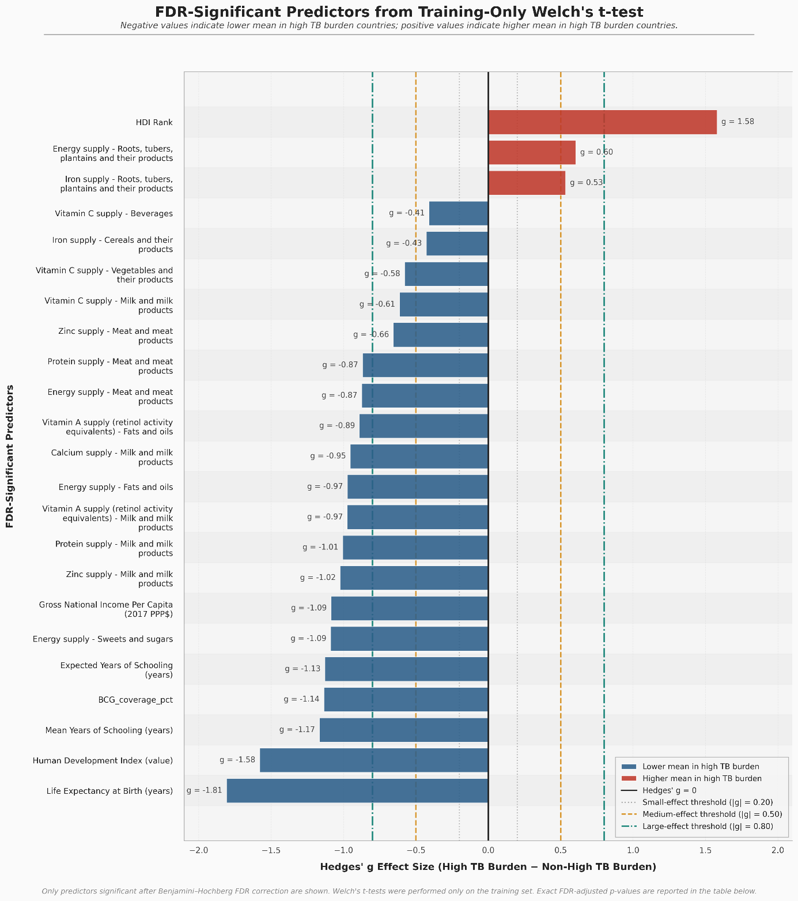
Слика 5. Големина на ефектот според Hedges’ g за предикторите со статистички значајни разлики меѓу целните класи по Benjamini–Hochberg FDR корекција, добиени со Welch-ов t-тест врз тренинг подмножеството.
Од Слика 5 може да се забележи дека помал број предиктори имаат позитивни вредности на Hedges’ g. Таква тенденција се забележува кај рангот според Индексот на човечки развој, како и кај дел од нутритивните индикатори поврзани со снабдувањето преку коренести култури и нивни производи, односно снабдувањето со енергија и снабдувањето со железо преку оваа група храна. Кај рангот според Индексот на човечки развој треба да се внимава при толкувањето, бидејќи повисок ранг-број не означува подобра развојна состојба, туку понеповолна позиција во рангирањето.
Поголемиот дел од статистички значајните предиктори имаат негативни вредности на Hedges’ g. Ова укажува дека нивните просечни вредности се пониски кај земјите со висок товар од туберкулоза во споредба со земјите со низок товар од туберкулоза. Оваа тенденција е особено изразена кај показателите за човечки развој, како што се Индексот на човечки развој, очекуваниот животен век при раѓање, бруто националниот доход по жител и образовните показатели. Негативни вредности се забележуваат и кај повеќе нутритивни индикатори, особено кај снабдувањето со протеини, цинк, калциум, витамин А и витамин C преку различни групи храна, како млечни производи, масти и масла, месо и месни производи, слатки и шеќери, зеленчук и пијалаци.
Најизразени негативни вредности се забележуваат кај очекуваниот животен век при раѓање, Индексот на човечки развој, просечните години на школување, BCG вакцинациската покриеност и очекуваните години на школување. Ова покажува дека, во рамките на тренинг подмножеството, земјите со висок товар од туберкулоза во просек имаат понеповолни вредности кај повеќе развојни, образовни и здравствено-превентивни показатели.
Важно е да се нагласи дека Welch-овиот t-тест не утврдува причинско-последични односи и не покажува дека одреден предиктор директно влијае врз товарот од туберкулоза. Тестот го разгледува секој предиктор поединечно и не ја зема предвид меѓусебната поврзаност меѓу предикторите. Поради тоа, резултатите од Welch-овиот t-тест се користат како еден дел од статистички поддржаната селекција на предиктори, а не како самостојна основа за финално моделирање.

4.4. Непараметарско статистичко тестирање и големина на ефект: Mann–Whitney U тест и rank-biserial корелација
Како дополнување на Welch-овиот t-тест, беше применет и Mann–Whitney U тестот. Овој тест претставува непараметарски статистички тест за споредба на две независни групи. За разлика од Welch-овиот t-тест, кој ги споредува средните вредности на предикторот, Mann–Whitney U тестот ги споредува ранговите на вредностите. Со други зборови, сите вредности на еден предиктор се подредуваат според големина, а потоа се проверува дали вредностите во една од двете групи имаат тенденција да бидат повисоко или пониско рангирани.
Во контекстот на оваа анализа, Mann–Whitney U тестот беше применет одделно за секој од 46-те валидни кандидат-предиктори. Целта беше да се провери дали вредностите на предикторите покажуваат различна тенденција на рангирање кај земјите со низок товар и кај земјите со висок товар од туберкулоза. Овој пристап е особено корисен затоа што претходната дијагностика на распределбите покажа дека дел од предикторите имаат асиметрични распределби и потенцијални екстремни вредности. Бидејќи Mann–Whitney U тестот не претпоставува нормална распределба и не бара еднакви варијанси меѓу групите, тој овозможува дополнителна проверка на разликите меѓу целните класи од непараметарска перспектива.
Основните претпоставки на Mann–Whitney U тестот се дека набљудувањата се независни, дека споредуваните групи се независни и дека вредностите на анализираната променлива можат да се рангираат. Важно е да се нагласи дека во оваа анализа Mann–Whitney U тестот не се толкува исклучиво како тест за разлика во медијани, туку пошироко — како тест за разлика во тенденцијата на рангирање меѓу двете целни класи.
За секој предиктор беа формулирани следните хипотези:
H₀: Тенденцијата на рангирање на вредностите на предикторот е иста кај земјите со низок товар и кај земјите со висок товар од туберкулоза.
H₁: Тенденцијата на рангирање на вредностите на предикторот се разликува меѓу земјите со низок товар и земјите со висок товар од туберкулоза.
Со други зборови, нултата хипотеза претпоставува дека не постои систематска разлика во рангирањето на вредностите на предикторот меѓу двете групи, додека алтернативната хипотеза претпоставува дека таква разлика постои.
Тестот беше применет само врз тренинг подмножеството, при што тест подмножеството не беше користено во овој чекор. На тој начин се задржува доследноста на пристапот во кој селекцијата на предиктори се заснова исклучиво на тренинг податоците. За секој предиктор беа пресметани медијаните во двете групи, меѓуквартилниот распон, средните рангови, Mann–Whitney U статистиката, p-вредноста и FDR-коригираната p-вредност.
Бидејќи тестот беше применет на повеќе предиктори истовремено, повторно беше применета Benjamini–Hochberg корекција на стапката на лажно откривање, односно False Discovery Rate (FDR), со праг α = 0.05. По примената на оваа корекција, предиктор се смета за статистички значаен доколку неговата FDR-коригирана p-вредност е помала од 0.05.
Покрај статистичката значајност, беше пресметана и ранг-бисериската корелација (rank-biserial correlation) како мерка за големина на ефект заснована на рангови. Оваа мерка покажува колку силно се разликуваат ранговите на вредностите на предикторот меѓу двете групи. Вредноста на ранг-бисериската корелација се движи од −1 до +1. Негативна вредност означува дека вредностите на предикторот имаат тенденција да бидат пониско рангирани кај земјите со повисок товар од туберкулоза, додека позитивна вредност означува дека тие имаат тенденција да бидат повисоко рангирани кај оваа група земји.
За интерпретација на големината на ефектот беа користени следните прагови: апсолутна вредност од најмалку 0.10 се третира како мал ефект, апсолутна вредност од најмалку 0.30 како среден ефект, а апсолутна вредност од најмалку 0.50 како голем ефект. Во понатамошното комбинирано селектирање на предиктори, апсолутна вредност на ранг-бисериската корелација од најмалку 0.30 се користи како праг за практично релевантна разлика заснована на рангови.
Резултатите покажаа дека 32 од 46 анализирани предиктори останаа статистички значајни по FDR корекцијата. Ова укажува дека, според непараметарскиот пристап, значителен дел од предикторите покажуваат различна тенденција на рангирање меѓу земјите со неповисок и земјите со повисок товар од туберкулоза.

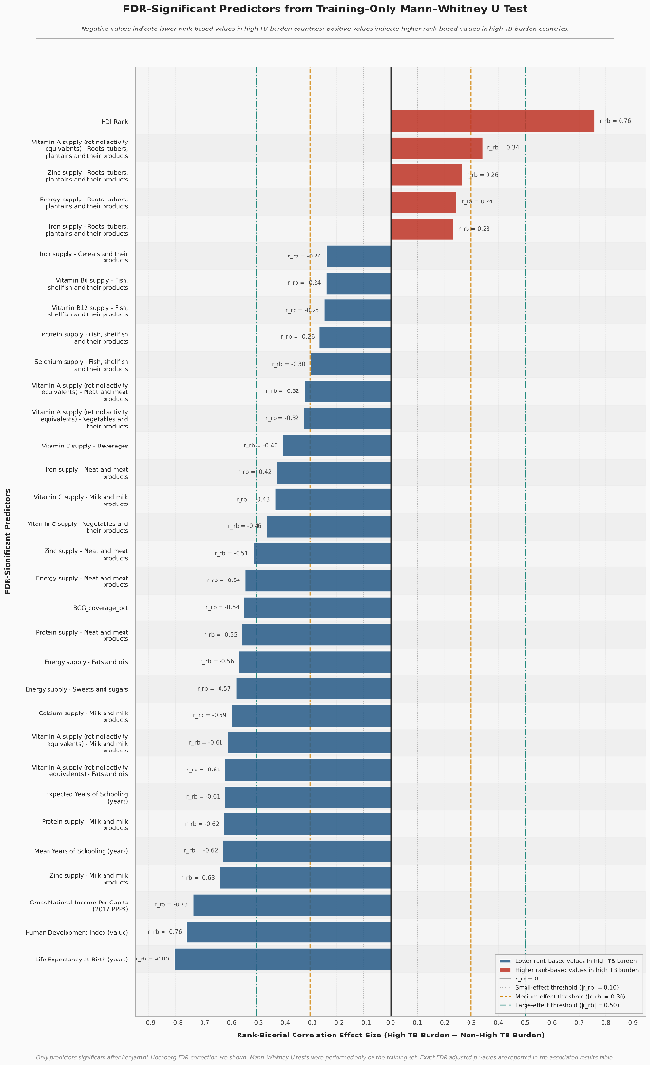
Слика 6. Големина на ефектот според ранг-бисериска корелација за предикторите со статистички значајни разлики меѓу целните класи по Benjamini–Hochberg FDR корекција, добиени со Mann–Whitney U тест врз тренинг подмножеството.
Од Слика 6 може да се забележи дека помал број предиктори имаат позитивни вредности на ранг-бисериската корелација. Позитивна вредност означува дека вредностите на предикторот имаат тенденција да бидат повисоко рангирани кај земјите со висок товар од туберкулоза во споредба со земјите со низок товар од туберкулоза. Таква тенденција се забележува кај рангот според Индексот на човечки развој, како и кај дел од нутритивните индикатори поврзани со снабдувањето преку коренести култури, нивни производи. Во оваа група спаѓаат снабдувањето со витамин А, цинк, енергија и железо преку оваа група храна. Кај рангот според Индексот на човечки развој треба да се внимава при толкувањето, бидејќи повисок ранг-број не означува подобра развојна состојба, туку понеповолна позиција во рангирањето.
Поголемиот дел од статистички значајните предиктори имаат негативни вредности на ранг-бисериската корелација. Ова укажува дека нивните вредности имаат тенденција да бидат пониско рангирани кај земјите со повисок товар од туберкулоза во споредба со земјите со понизок товар од туберкулоза. Најизразени негативни вредности се забележуваат кај очекуваниот животен век при раѓање, Индексот на човечки развој и бруто националниот доход по жител. Високи негативни вредности се забележуваат и кај образовните показатели, како просечните години на школување и очекуваните години на школување, како и кај повеќе нутритивни индикатори поврзани со млеко и млечни производи, масти и масла, слатки и шеќери, месо и месни производи.
Овие резултати се генерално конзистентни со резултатите добиени со Welch-овиот t-тест. Дел од предикторите покажуваат разлики меѓу двете целни класи и од перспектива на средните вредности и од перспектива на рангирањето. Ова ја зајакнува статистичката поддршка дека овие предиктори носат информативна вредност за разликување меѓу земјите со неповисок и земјите со повисок товар од туберкулоза.
Важно е да се нагласи дека Mann–Whitney U тестот не утврдува причинско-последични односи и не покажува дека одреден предиктор директно влијае врз товарот од туберкулоза. Дополнително, тестот го разгледува секој предиктор поединечно и не ја зема предвид меѓусебната поврзаност меѓу предикторите. Поради тоа, резултатите од Mann–Whitney U тестот се користат како комплементарен дел од статистички поддржаната селекција на предиктори, а не како самостојна основа за финално моделирање.

4.5 Комбинирана селекција на предиктори според статистичка значајност и големина на ефект
Во оваа фаза резултатите од Welch-овиот t-тест и Mann–Whitney U тестот беа обединети во еден комбиниран критериум за селекција на кандидат-предиктори. Целта беше да се издвојат предиктори кои покажуваат не само статистички значајна разлика меѓу двете целни класи, туку и практично релевантна големина на ефект. Овој пристап е важен бидејќи p-вредноста покажува дали постои статистичка основа за разлика меѓу групите, но не го покажува практичниот обем на таа разлика.
Предиктор беше задржан како кандидат доколку истовремено исполнуваше два услови. Првиот услов беше да има статистичка значајност според барем еден од двата применети теста, односно FDR-коригирана p-вредност помала од 0.05 според Welch-овиот t-тест или според Mann–Whitney U тестот. Вториот услов беше да има практично релевантна големина на ефект според барем една од двете применети мерки: апсолутна вредност на Hedges’ g од најмалку 0.50 или апсолутна вредност на ранг-бисериската корелација од најмалку 0.30.
Со други зборови, предикторот не мораше да биде значаен според двата теста, ниту да има практично релевантна големина на ефект според двете мерки. Доволно беше да постои статистичка поддршка според барем еден тест и практична релевантност според барем една мерка за големина на ефект. Ова е оправдано затоа што Welch-овиот t-тест и Mann–Whitney U тестот разгледуваат различни аспекти на разликата меѓу групите: првиот се заснова на средни вредности, а вториот на рангирање на вредностите.
Комбинираниот критериум беше применет само врз тренинг подмножеството, при што тест подмножеството не беше користено во овој чекор. Во оваа фаза не се тренира класификациски модел и не се оценуваат класификациски резултати. Чекорот служи за редуцирање на бројот на предиктори пред анализата на меѓусебна поврзаност и мултиколинеарност.
Со примената на комбинираниот критериум, од вкупно 46 валидни кандидат-предиктори беа задржани 27 предиктори за понатамошна анализа. Останатите 19 предиктори не го исполнија комбинираниот услов за статистичка значајност и практично релевантна големина на ефект, па беа исклучени од понатамошниот процес. Важно е да се нагласи дека овие 27 предиктори сè уште не го претставуваат финалното множество на предиктори за моделирање, туку претставуваат кандидат-предиктори кои понатаму се анализираат од аспект на мултиколинеарност.

4.6. Проверка на мултиколинеарност преку Spearman-ова корелација и избор на репрезентативни предиктори
По комбинираната селекција на кандидат-предиктори, следниот чекор беше анализа на нивната меѓусебна поврзаност. Овој чекор беше применет врз 27-те предиктори задржани од претходната фаза. Целта беше да се провери дали дел од предикторите носат слична информација, односно дали постојат групи на силно поврзани променливи кои би можеле да внесат редундантност во понатамошното моделирање. Ова е важно бидејќи повеќе предиктори можат истовремено да покажуваат статистички значајна разлика и практично релевантна големина на ефект, но сепак да бидат силно меѓусебно поврзани.
За анализа на меѓусебната поврзаност беше применета Spearman-ова ранговска корелација. Spearman-овата корелација е непараметарска мерка на поврзаност која ја оценува монотоничната врска меѓу две променливи врз основа на нивните рангови, а не врз основа на оригиналните вредности. Со други зборови, таа проверува дали повисоките вредности на една променлива имаат тенденција да се поврзуваат со повисоки или пониски вредности на друга променлива, без да бара врската да биде строго линеарна. Поради тоа, оваа мерка е посоодветна од Pearson-овата корелација во ситуации кога распределбите се асиметрични или кога постојат потенцијални екстремни вредности, како што беше забележано во претходната анализа на распределбите.
Анализата беше спроведена само врз тренинг подмножеството и само врз 27-те кандидат-предиктори добиени од комбинираниот критериум. Како праг за силна меѓусебна поврзаност беше користена апсолутна вредност на Spearman-овиот коефициент |ρ| ≥ 0.85. Доколку два предиктори имаа апсолутна корелација еднаква или поголема од овој праг, тие беа третирани како силно меѓусебно поврзани.
Целта на оваа анализа не беше повторно да се тестираат разликите меѓу земјите со низок и земјите со висок товар од туберкулоза, туку да се намали редундантноста меѓу кандидат-предикторите. На овој начин беа идентификувани групи на предиктори кои потенцијално носат слична информација. Во следниот чекор, од таквите групи се избираат репрезентативни предиктори, со цел да се задржи информативноста на множеството, но истовремено да се подобри интерпретабилноста на понатамошните модели.
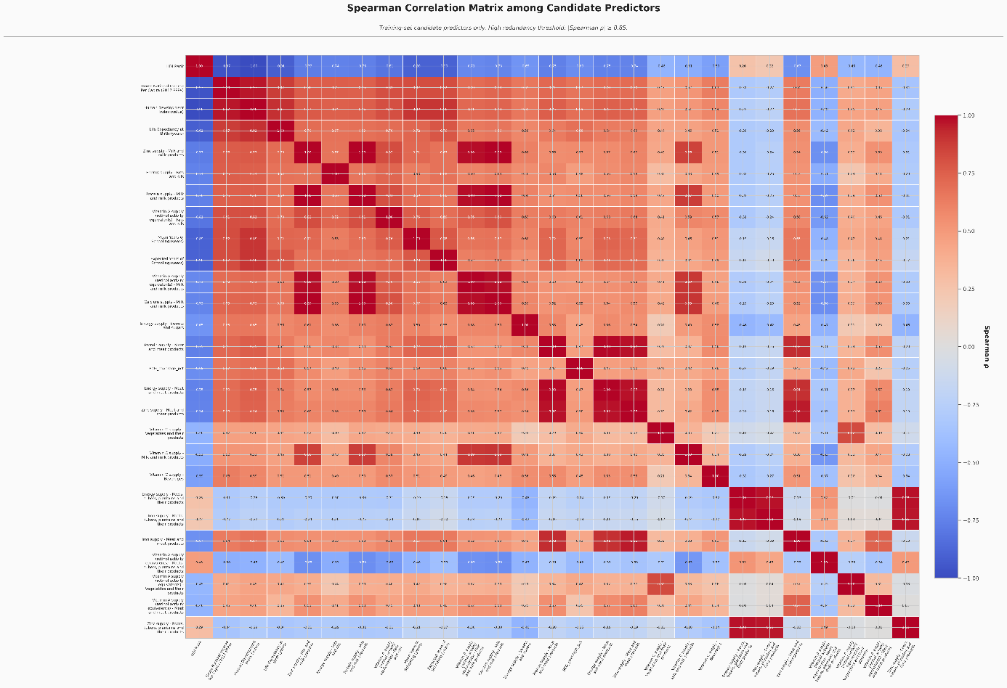
Слика 7. Spearman-ова корелациска матрица на 27-те кандидат-предиктори врз тренинг подмножеството, користена за проверка на мултиколинеарноста и идентификација на силно поврзани групи на предиктори.
На Слика 7 е прикажана Spearman-овата корелациска матрица за 27-те кандидат-предиктори кои беа задржани по комбинираната статистичка селекција. Матрицата ја прикажува меѓусебната поврзаност меѓу кандидат-предикторите, при што повисоките апсолутни вредности на корелацијата укажуваат на посилна поврзаност. Црвените нијанси означуваат позитивна корелација, односно ситуација во која повисоките вредности на еден предиктор најчесто се поврзани со повисоки вредности на друг предиктор. Сините нијанси означуваат негативна корелација, односно ситуација во која повисоките вредности на еден предиктор најчесто се поврзани со пониски вредности на друг предиктор.
Од корелациската матрица може да се забележи дека дел од кандидат-предикторите се силно меѓусебно поврзани. Ова особено се забележува кај показателите за човечки развој, како и кај повеќе нутритивни показатели кои се однесуваат на сродни групи храна. Таквата поврзаност укажува дека дел од предикторите носат слична информација. Доколку сите тие би се задржале во финалното множество за моделирање, би се зголемила редундантноста и би се отежнало толкувањето на поединечниот придонес на секој предиктор.
Врз основа на прагот |ρ| ≥ 0.85 беа идентификувани групи на силно поврзани предиктори. Од секоја таква група беше избран по еден репрезентативен предиктор. Изборот не беше направен само според големината на корелацијата, туку и според доменската интерпретабилност, статистичката поврзаност со целната класа и потребата финалното множество да остане јасно и погодно за понатамошно моделирање.
Главните групи на силно поврзани предиктори и избраните репрезентативни предиктори се прикажани во продолжение.
Група на силно поврзани предиктори | Избран репрезентативен предиктор
Показатели за човечки развој и развојно-образовни карактеристики | Индекс на човечки развој
Нутритивни показатели поврзани со млеко и млечни производи | Снабдување со цинк преку млеко и млечни производи
Нутритивни показатели поврзани со месо и месни производи | Снабдување со протеини преку месо и месни производи
Нутритивни показатели поврзани со коренести и нивни производи | Снабдување со енергија преку коренести култури и нивни производи
Табела 2. Избор на репрезентативни предиктори од групи на силно поврзани предиктори идентификувани преку Spearman-ова корелација.
На овој начин се намалува бројот на меѓусебно редундантни предиктори, но се задржува претставник од секоја главна група на информации. Овој чекор е особено важен бидејќи целта на анализата не е само да се постигнат добри класификациски резултати, туку и да се формира интерпретабилно множество на предиктори. По оваа редукција, задржаните репрезентативни предиктори, заедно со кандидат-предикторите кои не припаѓаат во групи на силна корелација, го формираат финалното редуцирано множество на предиктори, односно Множество Б.

4.7 Финално множество на предиктори за интерпретабилно моделирање: Множество Б
По комбинираната статистичка селекција и анализата на меѓусебната поврзаност меѓу кандидат-предикторите, беше формирано финалното редуцирано множество на предиктори, означено како Множество Б. Целта на ова множество е да задржи доволно информативни предиктори за класификациското моделирање, а истовремено да ја намали редундантноста и да ја подобри интерпретабилноста на моделите.
Множество Б беше добиено во неколку последователни чекори. Од почетните 46 валидни предиктори, комбинираниот критериум заснован на статистичка значајност и големина на ефект задржа 27 кандидат-предиктори. Потоа, врз овие предиктори беше применета Spearman-ова корелациска анализа, при што беа идентификувани четири групи на силно поврзани предиктори. Од секоја група беше избран по еден репрезентативен предиктор, додека деветте предиктори кои не припаѓаа во групите со силна корелација беа задржани во финалното множество. На тој начин, финалното Множество Б содржи 13 предиктори.
Финалното Множество Б ги вклучува следните предиктори:
- Индекс на човечки развој
- Снабдување со цинк преку млеко и млечни производи
- Снабдување со енергија преку масти и масла
- Снабдување со витамин А преку масти и масла
- Снабдување со енергија преку слатки и шеќери
- Снабдување со протеини преку месо и месни производи
- BCG вакцинациска покриеност
- Снабдување со витамин C преку зеленчук и производи од зеленчук
- Снабдување со витамин C преку пијалаци
- Снабдување со енергија преку коренести култури и нивни производи
- Снабдување со витамин А преку коренести култури и нивни производи
- Снабдување со витамин А преку зеленчук и производи од зеленчук
- Снабдување со витамин А преку месо и месни производи
Овие предиктори опфаќаат три главни групи информации. Првата и најголема група се состои од нутритивни показатели, кои ја опишуваат снабденоста со одредени хранливи материи преку различни групи храна. Втората група се однесува на развојниот контекст на земјите и е претставена преку Индексот на човечки развој. Третата група го опфаќа здравствено-превентивниот аспект преку BCG вакцинациската покриеност.
Важно е да се нагласи дека Множество Б беше формирано само врз основа на тренинг подмножеството. Тест подмножеството не беше користено во процесот на селекција, туку беше зачувано за финалната евалуација на класификациските модели. Пред примената на Множество Б во моделите, дополнително беше спроведена дијагностика на факторот на инфлација на варијансата (VIF), со цел да се провери дали меѓу финално избраните предиктори постои сериозна мултиколинеарност.

4.8. Проверка на мултиколинеарност со фактор на инфлација на варијансата (VIF) за финалното Множество Б
По формирањето на финалното Множество Б, беше спроведена дополнителна проверка на мултиколинеарноста со примена на факторот на инфлација на варијансата, односно VIF (Variance Inflation Factor). Овој чекор беше применет како завршна дијагностика, со цел да се провери дали и по претходната редукција на силно поврзаните предиктори во финалното множество останала изразена линеарна зависност меѓу предикторите.
VIF ја мери степента до која еден предиктор може линеарно да се објасни преку останатите предиктори во множеството. За секој предиктор се пресметува помошна регресија, во која тој предиктор се разгледува како зависна променлива, а останатите предиктори како објаснувачки променливи. Вредност блиска до 1 укажува на ниска мултиколинеарност, вредности поголеми или еднакви на 5 најчесто се третираат како индикација за умерена мултиколинеарност, додека вредности поголеми или еднакви на 10 укажуваат на сериозна мултиколинеарност.
Оваа проверка ја надополнува претходната Spearman-ова корелациска анализа. Spearman-овата корелација беше искористена за откривање силна меѓусебна поврзаност меѓу кандидат-предикторите, додека VIF дополнително проверува дали во финалното Множество Б постои проблематична линеарна зависност меѓу предикторите. Ваквата проверка е особено важна кај интерпретабилните модели, бидејќи висока мултиколинеарност може да ја отежни интерпретацијата на поединечниот придонес на предикторите и да ја намали стабилноста на проценетите коефициенти.
Дијагностиката беше применета исклучиво врз тренинг подмножеството и врз сите 13 предиктори од финалното Множество Б. Тест подмножеството не беше користено во овој чекор, со цел да остане независна основа за финалната евалуација на класификациските модели. Овој чекор не претставуваше нова селекција на предиктори, туку завршна проверка на структурата на финалното множество пред неговата примена во класификациските модели.
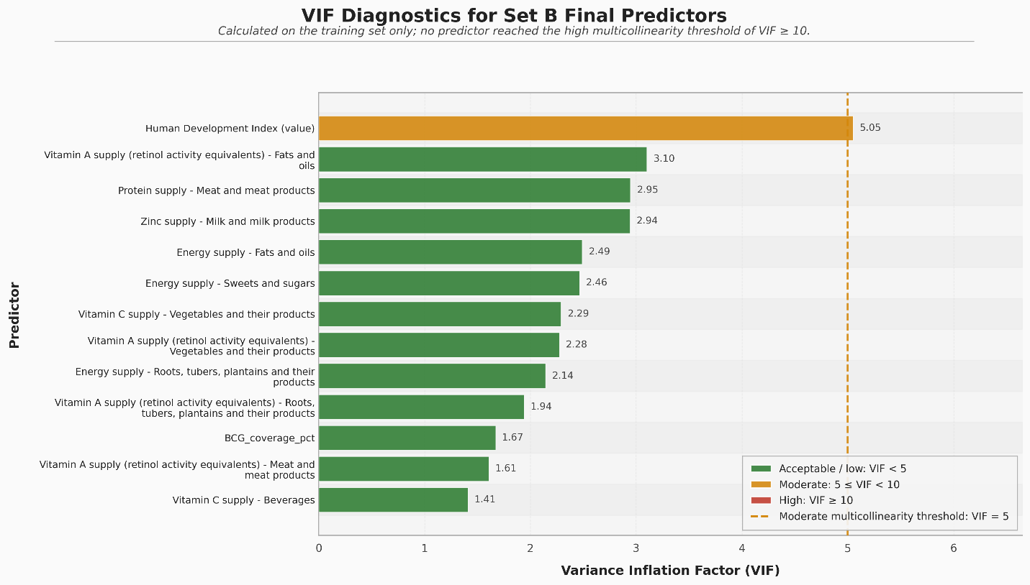
Слика 8. Фактор на инфлација на варијансата (VIF) за финалните предиктори од Множество Б, користен за проверка на преостанатата мултиколинеарност врз тренинг подмножеството.
Од Слика 8 може да се забележи дека 12 од 13 предиктори во финалното Множество Б имаат VIF вредности под 5, што укажува на ниска до умерена линеарна поврзаност со останатите предиктори. Вредностите кај овие предиктори се движат од 1.41 до 3.10, а медијаната на VIF вредностите изнесува 2.29. Дополнително, ниту еден предиктор нема VIF вредност поголема или еднаква на 10, што значи дека не е детектирана сериозна мултиколинеарност.
Единствениот предиктор со VIF вредност малку над прагот од 5 е Индексот на човечки развој, со вредност од 5.05. Ова укажува на умерена, но не и сериозна мултиколинеарност. Бидејќи вредноста е само незначително над прагот за умерена мултиколинеарност и далеку под прагот за сериозна мултиколинеарност, овој предиктор беше задржан во финалното множество. Дополнително, Индексот на човечки развој има висока интерпретабилна вредност, бидејќи го претставува поширокиот развоен контекст на земјите.

5. Модели за класификација на земји според товарот од туберкулоза
Во ова поглавје е претставен пристапот за моделирање на задачата за класификација на земји според аналитички дефинираниот товар од туберкулоза. По статистички поддржаната селекција на предиктори, опишана во претходното поглавје, следниот чекор е примена на класификациски модели со цел да се процени дали избраните предиктори можат да придонесат за разликување меѓу земјите со висок и земјите со низок товар од туберкулоза.
Главниот фокус на моделирањето е поставен на логистичката регресија како интерпретабилен модел, бидејќи таа овозможува јасно толкување на насоката на поврзаност меѓу предикторите и веројатноста за припадност во класата со повисок товар од туберкулоза. Покрај неа, се применуваат и други класификациски модели со различна структура, со цел да се испита дали пофлексибилни модели можат подобро да ги разликуваат двете целни класи. Во ова поглавје се опишуваат применетите модели, начинот на нивно тренирање и начинот на финална евалуација, додека резултатите и меѓусебната споредба се прикажани во следното поглавје.

5.1 Дефинирање на задачата за бинарна класификација
Моделирањето е поставено како задача на бинарна класификација, при што целта е да се процени веројатноста една земја да припаѓа во групата со висок товар од туберкулоза. Целната променлива high_tb_burden добива вредност 1 за земјите со висок товар и вредност 0 за земјите со низок товар, при што класата е дефинирана аналитички, врз основа на претходно поставениот праг според инциденцата на туберкулоза. Моделите, според тоа, не ги создаваат ниту ги менуваат целните класи, туку испитуваат дали избраните предиктори можат да придонесат за нивно разликување.
За тренирање и евалуација беше задржана претходно дефинираната поделба на тренинг и тест подмножество, при што моделите се тренираат исклучиво врз тренинг подмножеството, а тест подмножеството се користи само за финална евалуација. Истиот принцип е доследно применет кај сите модели анализирани во ова поглавје, со цел да се намали ризикот од истекување на информации и да се обезбеди споредлива и реална проценка на нивната способност за генерализација врз претходно невидени податоци.

5.2 Множества на предиктори користени во моделирањето
Во моделирањето беа користени две множества на предиктори: Множество А и Множество Б. Ова овозможува да се спореди поширок пристап кон моделирањето со редуциран пристап заснован на статистички поддржана селекција на предиктори.
Множество А го претставува поширокото множество на валидни предиктори добиено по основната подготовка на податоците и отстранувањето на променливите кои не треба да се користат како влезни предиктори. Ова множество се користи како почетна основа за споредба, со цел да се провери како се однесува интерпретабилниот модел кога се користи поголем број предиктори.
Множество Б претставува финално редуцирано множество од 13 предиктори, добиено преку статистички поддржаната селекција опишана во претходното поглавје. Во неговото формирање беа земени предвид статистичката значајност, големината на ефектот, меѓусебната поврзаност меѓу предикторите и VIF дијагностиката. Поради тоа, Множество Б се користи како главна основа за интерпретабилно моделирање.
Логистичката регресија беше применета и врз Множество А и врз Множество Б, со цел да се спореди модел изграден врз пошироко множество на предиктори со модел изграден врз редуцирано и помалку редундантно множество. Останатите класификациски модели беа применети врз Множество Б, за нивната споредба да се изведе врз истото финално множество на предиктори.

5.3 Стандардна логистичка регресија како главен интерпретабилен модел
Во оваа анализа беше применета стандардна логистичка регресија без регуларизација како главен интерпретабилен модел. Овој избор е направен затоа што целта не е само класификација на земјите, туку и јасно толкување на насоката на поврзаност меѓу избраните предиктори и веројатноста за припадност во класата со висок товар од туберкулоза.
Логистичката регресија е модел за бинарна класификација кој ја проценува веројатноста едно набљудување да припаѓа во позитивната класа. Во оваа анализа, позитивната класа ја претставуваат земјите со висок товар од туберкулоза, односно земјите кај кои целната променлива high_tb_burden има вредност 1.
Главната предност на логистичката регресија е нејзината интерпретабилност. Кај овој модел може директно да се анализираат коефициентите на предикторите. Насоката на коефициентот покажува дали повисоката вредност на даден предиктор е поврзана со поголема или помала веројатност земјата да припаѓа во групата со висок товар од туберкулоза. Позитивен коефициент укажува на поврзаност со повисока веројатност за позитивната класа, додека негативен коефициент укажува на поврзаност со пониска веројатност за таа класа.
Коефициентите на логистичката регресија можат дополнително да се претстават и преку сооднос на шансите. Соодносот на шансите овозможува полесно толкување на тоа како промената на одреден предиктор е поврзана со шансата земјата да припаѓа во класата со повисок товар од туберкулоза. На овој начин, моделот не служи само за добивање класификациска проценка, туку и за појаснување на улогата на предикторите во моделот.
Стандардната логистичка регресија беше избрана наместо регуларизирана логистичка регресија затоа што главниот фокус е поставен на директна интерпретација на проценетите коефициенти. Регуларизацијата може да биде корисна за намалување на прекумерното прилагодување кон тренинг податоците и за стабилизирање на моделот, но таа истовремено ги ограничува или намалува коефициентите. Ова може да ја направи нивната директна интерпретација помалку едноставна. Во оваа анализа, ризикот од редундантност и мултиколинеарност претходно беше намален преку статистички поддржаната селекција на предиктори, Spearman-овата корелациска анализа и VIF дијагностиката. Поради тоа, стандардната логистичка регресија претставува соодветен избор за главниот интерпретабилен модел.

5.4 Референтен и споредбени класификациски модели
Покрај стандардната логистичка регресија, во анализата беа применети и дополнителни класификациски модели со споредбена улога. Целта на овие модели е да се испита дали пристапи со различна структура можат подобро да ги разликуваат земјите со висок и земјите со низок товар од туберкулоза.
Како основен референтен класификатор беше применет модел со едноставна стратегија на класификација. Овој модел не учи реални односи меѓу предикторите и целната класа, туку служи како почетна споредбена основа. Неговата улога е да покаже какви резултати би се добиле без користење на информативна предиктивна структура во податоците. На тој начин, резултатите од останатите модели можат да се споредат со минимална референтна вредност.
Дополнително беше применета и регуларизирана логистичка регресија. Таа ја задржува основната логика на стандардната логистичка регресија, но воведува казна врз големината на коефициентите. На овој начин се намалува ризикот од прекумерно прилагодување кон тренинг податоците и може да се добие постабилен модел. Сепак, бидејќи регуларизацијата ги ограничува коефициентите, нивната директна интерпретација е помалку едноставна во споредба со нерегуларизираниот модел.
Random Forest е ансамбл модел кој комбинира повеќе дрва на одлучување и ја носи финалната одлука врз основа на нивните заеднички предвидувања. Овој пристап е корисен затоа што може да опфати нелинеарни односи и интеракции меѓу предикторите кои не мора да бидат директно видливи кај линеарните модели.
Gradient Boosting исто така претставува ансамбл пристап, но моделите се градат последователно. Секој следен модел се обидува да ги намали грешките направени од претходните модели. Овој пристап може да биде корисен кога постојат посложени односи меѓу предикторите и целната класа, иако неговата интерпретација е помалку директна во споредба со стандардната логистичка регресија.
Support Vector Machine (SVM) е класификациски модел кој бара граница што најдобро ги раздвојува двете целни класи во просторот на предикторите. Овој модел е вклучен како споредбен пристап бидејќи може да биде корисен кај помали податочни множества и кај задачи каде раздвојувањето меѓу класите не е едноставно.
k-најблиски соседи (k-Nearest Neighbors, kNN) е модел заснован на локална сличност меѓу набљудувањата. Кај овој пристап, нова земја се класифицира според класите на земјите кои се најслични на неа во просторот на предикторите. Овој модел овозможува да се провери дали земјите со слични вредности на избраните предиктори имаат тенденција да припаѓаат во истата целна класа.
Сите дополнителни модели беа применети врз финалното Множество Б и беа оценети според истата поделба на тренинг и тест подмножество. Со тоа се обезбедува доследна споредба меѓу моделите. Деталните резултати и нивната меѓусебна споредба се прикажани во следното поглавје.

5.5. Избор на хиперпараметри со крос-валидација
За споредбените класификациски модели беше применет избор на хиперпараметри преку крос-валидација. Хиперпараметрите претставуваат поставки на моделот кои се задаваат пред тренирањето и влијаат врз неговото однесување, сложеност и способност за генерализација.
Изборот беше спроведен исклучиво врз тренинг подмножеството, при што за секој модел беа разгледани повеќе можни комбинации на хиперпараметри, а како финална конфигурација беше избрана онаа со најсоодветни резултати во рамките на крос-валидацијата. На овој начин, изборот на моделот и неговите поставки се прави без употреба на информации од тест подмножеството. Овој пристап беше применет кај моделите кај кои изборот на хиперпараметри има значајна улога — регуларизираната логистичка регресија, Random Forest, Gradient Boosting, Support Vector Machine и k-најблиски соседи — каде крос-валидацијата овозможува пообјективен избор на конфигурација во споредба со произволно задавање на вредностите.
Тест подмножеството беше зачувано исклучиво за финалната евалуација на избраните модели, со цел споредбата на моделите во следното поглавје да се заснова на претходно невидени податоци, а не на податоци веќе користени при изборот на хиперпараметрите.

6. Резултати и евалуација на моделите
Во ова поглавје се претставени резултатите од применетите класификациски модели. Евалуацијата е направена врз тест подмножеството, кое не беше користено при селекцијата на предиктори, изборот на хиперпараметри или тренирањето на моделите. На тој начин се обезбедува независна проценка на нивната способност за генерализација врз претходно невидени податоци.
Главниот фокус е поставен на стандардната логистичка регресија изградена врз финалното Множество Б, бидејќи ова множество е добиено преку статистички поддржана селекција на предиктори и дополнителна проверка на мултиколинеарноста. Овој модел се разгледува најдетално преку евалуациски метрики, пермутациска важност и толкување на соодносот на шансите. Дополнително, резултатите се споредуваат со логистичка регресија применета врз поширокото Множество А, како и со други класификациски модели, со цел да се процени односот меѓу предиктивната успешност и интерпретабилноста.
Бидејќи класите не се рамномерно застапени, резултатите не се анализираат само преку вкупната точност. Поради тоа, во продолжение се користат повеќе евалуациски метрики кои овозможуваат поцелосна проценка на успешноста на моделите кај двете целни класи.

6.1 Метрики за евалуација на моделите
Евалуацијата на класификациските модели беше направена со користење на повеќе метрики, со цел да се добие поцелосна проценка на нивната предиктивна успешност. Позитивната класа ја претставуваат земјите со висок товар од туберкулоза, односно земјите кај кои целната променлива high_tb_burden има вредност 1, додека негативната класа ги претставува земјите со низок товар, кај кои high_tb_burden има вредност 0.
Бидејќи позитивната класа е помалку застапена од негативната, резултатите не се толкуваат само преку вкупната точност — модел со висока точност сепак може да има ограничена способност да ги препознае земјите со висок товар од туберкулоза. Поради тоа, покрај точноста (accuracy), се разгледуваат и балансирана точност (balanced accuracy), прецизност (precision), сензитивност односно одзив (recall), специфичност (specificity), F1-мерка, ROC-AUC и просечна прецизност (average precision / PR-AUC).
Посебно внимание во понатамошната анализа се посветува на балансираната точност, сензитивноста, F1-мерката, ROC-AUC и просечната прецизност, бидејќи овие метрики се посоодветни за оваа задача од обичната точност — тие овозможуваат подобра проценка на способноста на моделите да ги препознаат земјите со висок товар, без притоа да се занемари успешноста кај земјите со низок товар.

6.2 Резултати од логистичката регресија врз Множество Б
Стандардната логистичка регресија врз финалното Множество Б се разгледува како главен интерпретабилен модел во трудот. Множество Б содржи 13 предиктори и е добиено преку статистички поддржана селекција, редукција на силно поврзани предиктори и дополнителна проверка на мултиколинеарноста. Поради тоа, ова множество претставува редуцирана и методолошки контролирана основа за моделирање.
Моделот беше трениран врз тренинг подмножеството од 146 земји, а финалната евалуација беше направена врз тест подмножеството од 37 земји. Во тест подмножеството, 28 земји припаѓаат во класата со низок товар од туберкулоза, додека 9 земји припаѓаат во класата со висок товар. Класификацијата беше направена со праг од 0.5, при што позитивната класа е класата со повисок товар од туберкулоза.
Модел | Точност | Балансира-на точност | Прецизност | Сензитивност | Специфичност | F1-мерка | ROC-AUC | Просечна прецизност / PR-AUC | Log loss | Brier  score
Логистичка регресија на податочното множество Б | 0.7297 | 0.6706 | 0.4545 | 0.5556 | 0.7857 | 0.5000 | 0.7619 | 0.4182 | 0.6250 | 0.1959
Табела 3. Резултати од евалуацијата на логистичката регресија врз Множество Б на тест подмножеството.
Од Табела 3. Резултати од евалуацијата на логистичката регресија врз Множество Б на тест подмножеството. може да се забележи дека логистичката регресија врз Множество Б постигнува точност од 0.7297 и балансирана точност од 0.6706 на тест подмножеството. Бидејќи позитивната класа е помалку застапена од негативната, балансираната точност е посоодветна за толкување од вкупната точност, бидејќи ја зема предвид успешноста на моделот кај двете класи.
Моделот покажува умерена дискриминативна способност, но резултатите треба да се толкуваат внимателно поради малата големина на тест множеството и малиот број земји во позитивната класа. Тест подмножеството содржи 37 земји, од кои само 9 припаѓаат во класата со повисок товар од туберкулоза. Поради тоа, секоја погрешна класификација има релативно големо влијание врз метриките како сензитивност, прецизност и F1-мерка.
Сензитивноста од 0.5556 покажува дека моделот правилно препознава дел од земјите со повисок товар од туберкулоза, но не сите. Специфичноста од 0.7857 укажува дека моделот е поуспешен во препознавање на земјите со неповисок товар. F1-мерката од 0.5000 дополнително покажува дека постои компромис меѓу прецизноста и сензитивноста кај позитивната класа. ROC-AUC вредноста од 0.7619 укажува на умерена способност на моделот да ги разликува земјите со повисок и неповисок товар од туберкулоза, но оваа вредност не треба да се толкува како доказ за стабилна супериорност на моделот поради ограничената големина на тест подмножеството.
Затоа, логистичката регресија врз Множество Б се разгледува пред сè како интерпретабилен и методолошки контролиран модел, а не како модел со дефинитивно најдобра предиктивна успешност. Нејзината вредност во оваа анализа произлегува од тоа што овозможува внимателно толкување на предиктивните асоцијации преку ограничен и статистички селектиран сет на предиктори.
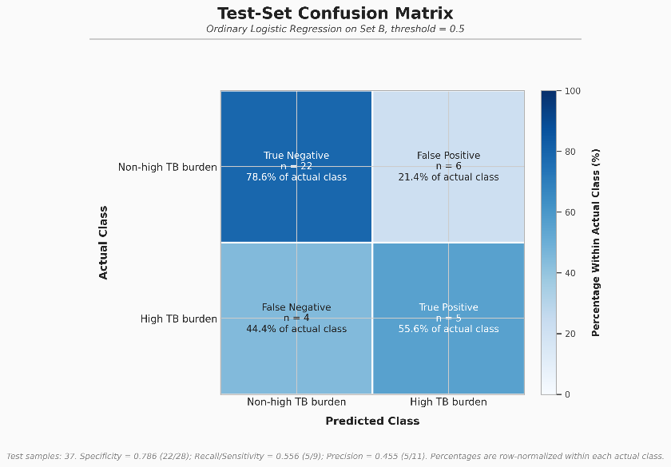
Слика 9. Матрица на конфузија за логистичката регресија врз Множество Б на тест подмножеството, при праг на класификација од 0.5.
Од матрицата на конфузија може да се забележи дека моделот правилно класифицирал 22 од 28 земји со низок товар од туберкулоза и 5 од 9 земји со висок товар од туберкулоза. Истовремено, 6 земји со низок товар биле погрешно означени како земји со висок товар, додека 4 земји со висок товар не биле препознаени како такви.
Овој резултат покажува дека моделот има подобра способност за препознавање на земјите со низок товар од туберкулоза, додека препознавањето на позитивната класа останува потешко. Ова е во согласност со претходно наведените метрики, каде специфичноста е повисока од сензитивноста.

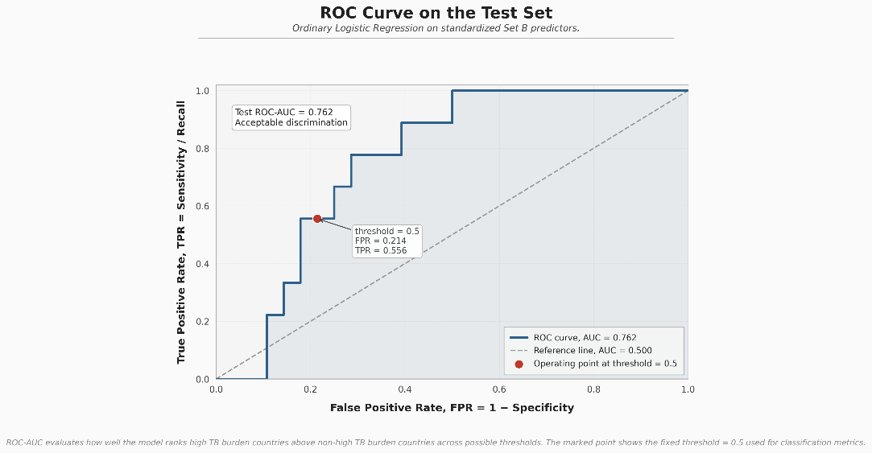
Слика 10. ROC-крива за логистичката регресија врз Множество Б на тест подмножеството, со означен праг на класификација од 0.5.
ROC-кривата ја прикажува способноста на моделот на логистичка регресија да ги разликува земјите со висок товар од туберкулоза од земјите со низок товар. Добиената вредност ROC-AUC = 0.762 покажува дека моделот има прифатлива дискриминативна способност и дека ги разликува двете класи подобро од случајна класификација. При стандардниот праг на класификација од 0.5, моделот постигнува сензитивност од 0.556 и стапка на лажно позитивни класификации од 0.214. Ова значи дека моделот препознава дел од земјите со висок товар од туберкулоза, додека релативно мал дел од земјите со нисок товар ги класифицира погрешно како земји со висок товар.
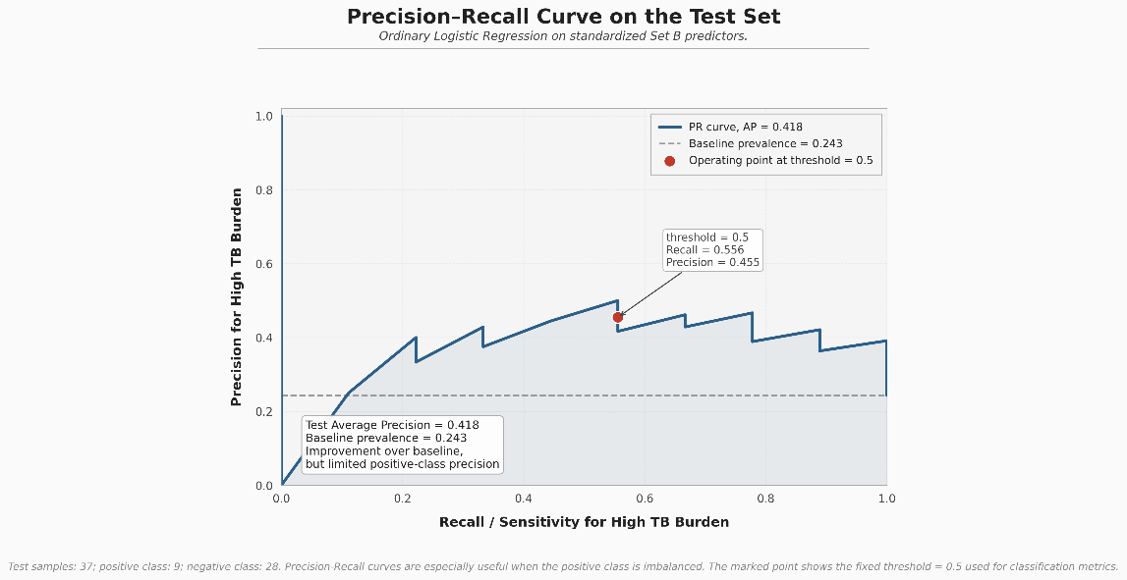
Слика 11. Precision–Recall крива и просечна прецизност за логистичката регресија врз Множество Б на тест подмножеството, со означен праг на класификација од 0.5.
Precision–Recall кривата ја прикажува способноста на моделот да ја препознае позитивната класа, односно земјите со повисок товар од туберкулоза. Овој график е особено релевантен бидејќи позитивната класа е помалку застапена во тест подмножеството. Добиената вредност за просечна прецизност изнесува 0.418, што е повисоко од основната застапеност на позитивната класа во тест подмножеството, која изнесува 0.243. Ова покажува дека моделот има подобра способност за препознавање на земјите со повисок товар од туберкулоза во споредба со едноставна почетна основа.
Сепак, вредноста на просечната прецизност укажува на умерена, а не висока успешност при препознавање на позитивната класа. При праг на класификација од 0.5, моделот постигнува сензитивност од 0.556 и прецизност од 0.455. Тоа значи дека моделот препознава нешто повеќе од половина од вистинските земји со повисок товар од туберкулоза, но дел од земјите кои ги предвидува како позитивни се погрешно класифицирани.

6.3 Пермутациска важност за логистичката регресија врз Множество Б
За дополнително толкување на логистичката регресија врз Множество Б беше применета пермутациска важност (permutation importance). Оваа анализа се користи за да се процени кои предиктори се најважни за предиктивното однесување на веќе тренираниот модел. Со други зборови, таа покажува колку моделот ја губи својата успешност кога информацијата од одреден предиктор повеќе не е достапна во правилна форма.
Пермутациската важност е различна од толкувањето на коефициентите кај логистичката регресија. Коефициентите ја покажуваат насоката на поврзаност меѓу предикторот и веројатноста за припадност во класата со повисок товар од туберкулоза. Пермутациската важност, пак, не ја покажува насоката на поврзаноста, туку покажува колку еден предиктор придонесува за предиктивната успешност на моделот.
Постапката се изведува така што вредностите на еден предиктор случајно се мешаат меѓу земјите, додека сите останати предиктори остануваат непроменети. На тој начин се нарушува врската меѓу тој предиктор и целната класа, без да се менува остатокот од податоците. Потоа повторно се пресметува успешноста на моделот. Ако по мешањето на вредностите успешноста значително се намали, тоа укажува дека моделот користел важна информација од тој предиктор. Ако успешноста речиси не се промени, тогаш предикторот има помал придонес за предвидувањето.
Во оваа анализа, пермутациската важност беше пресметана врз тест подмножеството, со користење на балансирана точност како евалуациска метрика. Балансираната точност беше избрана затоа што класите не се целосно рамномерно застапени, па затоа е важно да се земе предвид успешноста на моделот и кај земјите со повисок и кај земјите со неповисок товар од туберкулоза. Анализата беше изведена со 200 повторувања, со цел да се добие постабилна проценка на просечниот пад во балансираната точност при мешање на секој предиктор. Почетната балансирана точност на моделот изнесува 0.6706.
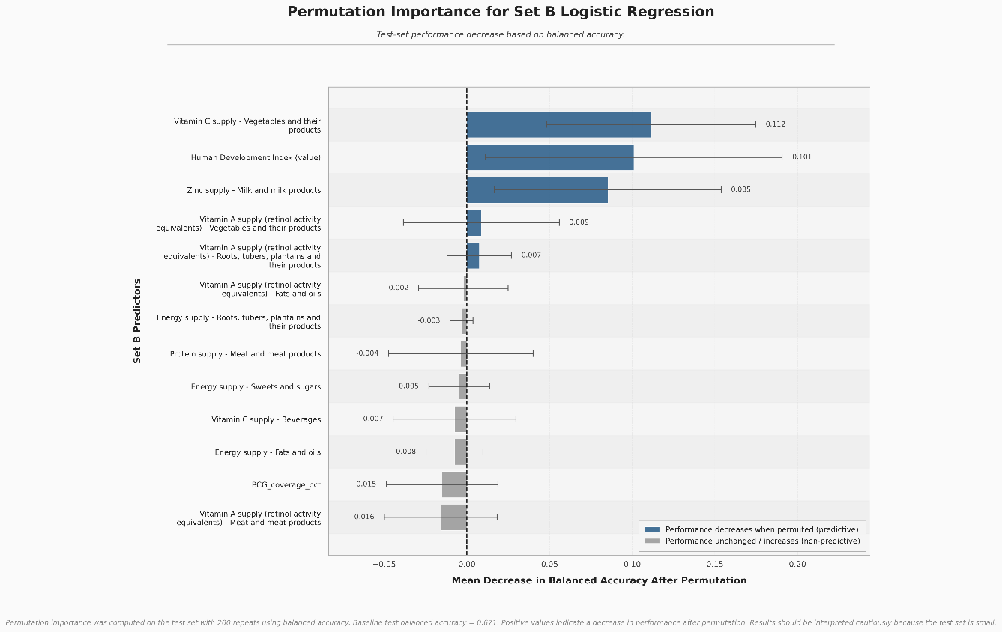
Слика 12. Пермутациска важност на предикторите за логистичката регресија врз Множество Б на тест подмножеството.
Од Слика 12. Пермутациска важност на предикторите за логистичката регресија врз Множество Б на тест подмножеството. може да се забележи дека, според permutation importance анализата врз конкретното тест подмножество, најголем пад во балансираната точност се јавува при мешање на предикторот за снабдување со витамин C преку зеленчук и производи од зеленчук. Просечниот пад изнесува 0.112, што укажува дека, во рамките на оваа тренирана логистичка регресија, моделот значајно се потпира на информацијата содржана во овој предиктор. Следни според просечниот пад во балансираната точност се индексот на човечки развој, со просечен пад од 0.101, и снабдувањето со цинк преку млеко и млечни производи, со просечен пад од 0.085.
Овие резултати се користат како пост-хок опис на однесувањето на моделот врз конкретното тест подмножество, а не како стабилна или причинска ранг-листа на фактори поврзани со повисок товар од туберкулоза. Со други зборови, permutation importance покажува колку се намалува успешноста на веќе тренираниот модел кога вредностите на одреден предиктор случајно се нарушуваат, но не покажува дека тој предиктор предизвикува повисок товар од туберкулоза. Ова толкување е во согласност со пристапот на Fisher, Rudin и Dominici [12], според кој важноста на променливите треба да се разбере како зависност на предиктивниот модел од конкретни информации, а не како доказ за причинско-последична врска.
Дополнително, бидејќи permutation importance е пресметана врз мало тест подмножество, резултатите треба да се толкуваат внимателно. Тест множеството содржи ограничен број земји, особено во позитивната класа, па мали промени во класификацијата можат да доведат до релативно големи промени во balanced accuracy. Поради тоа, предикторите со најголем пад во балансираната точност се разгледуваат како индикатори на кои моделот се потпира во оваа конкретна анализа, но не како дефинитивни, стабилни или причински најважни фактори.
Кај дел од останатите предиктори падот во балансираната точност е мал или негативен. Тоа укажува дека нивниот придонес во предиктивното однесување на моделот е послаб или понестабилен во рамките на конкретното тест подмножество. Затоа, permutation importance резултатите се користат како дополнителна интерпретабилна анализа на моделот, а не како самостоен доказ за реалната важност на предикторите во поширока популација на земји.

6.4 Интерпретација преку сооднос на шансите
Покрај евалуациските метрики и пермутациската важност, логистичката регресија овозможува и интерпретација преку соодносот на шансите. Соодносот на шансите се добива од коефициентите на логистичката регресија и покажува како повисоката вредност на одреден предиктор е поврзана со шансите земјата да припаѓа во класата со повисок товар од туберкулоза.
Бидејќи предикторите во моделот се стандардизирани, соодносот на шансите се толкува за зголемување на вредноста на предикторот за една стандардна девијација, при контролирање на останатите предиктори во моделот. Вредност поголема од 1 укажува дека повисоката вредност на предикторот е поврзана со поголеми шанси за припадност во класата со повисок товар од туберкулоза. Вредност помала од 1 укажува дека повисоката вредност на предикторот е поврзана со помали шанси за припадност во оваа класа.
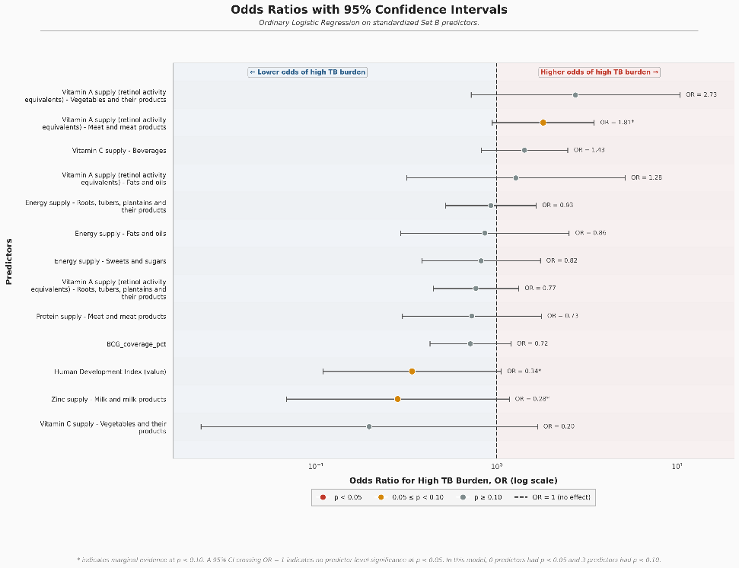
Слика 13. Сооднос на шансите со 95% интервали на доверба за логистичката регресија врз Множество Б, прикажан за стандардизираните предиктори.

Од Слика 13. Сооднос на шансите со 95% интервали на доверба за логистичката регресија врз Множество Б, прикажан за стандардизираните предиктори. може да се забележи дека дел од предикторите имаат сооднос на шансите поголем од 1, што укажува дека нивните повисоки вредности се поврзани со поголеми шанси за припадност во класата со повисок товар од туберкулоза. Најизразени вредности во оваа насока се забележуваат кај дел од предикторите поврзани со снабдување со витамин А преку месо и месни производи. Од друга страна, сооднос на шансите помал од 1 се забележува кај индексот на човечки развој, снабдувањето со цинк преку млеко и млечни производи и снабдувањето со витамин C преку зеленчук и производи од зеленчук, што укажува дека повисоките вредности на овие предиктори се поврзани со помали шанси за припадност во класата со повисок товар од туберкулоза. Сепак, резултатите треба да се толкуваат внимателно, бидејќи кај најголем дел од предикторите 95% интервалите на доверба се широки и ја пресекуваат референтната вредност 1. Поради тоа, оваа анализа се користи за толкување на насоката на поврзаност, а не како основа за силни индивидуални статистички или причински заклучоци.

6.5 Логистичка регресија врз Множество А како споредбен експеримент
Покрај главниот модел изграден врз финалното Множество Б, беше разгледана и логистичка регресија врз поширокото Множество А. Ова множество ги опфаќа сите 46 валидни предиктори пред редукцијата на силно поврзаните предиктори. Целта на овој споредбен експеримент е да се провери дали користењето на поголем број предиктори води кон подобра предиктивна успешност, но и дали таквиот модел останува доволно стабилен и интерпретабилен.
Двата модели беа тренирани врз истото тренинг подмножество и евалуирани врз истото тест подмножество. На тој начин, разликите во резултатите може да се поврзат со различниот состав на предикторите, а не со различна поделба на податоците. Множество А е пошироко и содржи поголем број потенцијално меѓусебно поврзани предиктори, додека Множество Б е редуцирано, статистички селектирано и дополнително проверено за мултиколинеарност.
Модел | Точност | Балансирана точност | Прециз-ност | Сензитив-ност | Специфично-ст | F1-мерка | ROC-AUC | Просечна прецизност / PR-AUC | Log loss | Brier  score
Logistic Regression  (Set A) | 0.8919 | 0.8155 | 0.8571 | 0.6667 | 0.9643 | 0.7500 | 0.8829 | 0.7532 | 3.7339 | 0.1081
Табела 4. Евалуациски метрики за логистичката регресија врз Множество А на тест подмножеството.
Од Табела 4. Евалуациски метрики за логистичката регресија врз Множество А на тест подмножеството. може да се забележи дека логистичката регресија врз Множество А постигнува повисоки тест метрики во споредба со логистичката регресија врз Множество Б. Точноста изнесува 0.8919, балансираната точност 0.8155, а ROC-AUC вредноста 0.8829. Дополнително, моделот постигнува прецизност од 0.8571, сензитивност од 0.6667 и F1-мерка од 0.7500 за класата со повисок товар од туберкулоза. Овие вредности укажуваат дека поширокото Множество А постигнува подобри резултати врз конкретното тест подмножество.
Сепак, овие резултати не се земаат како доволен доказ дека Множество А претставува постабилен или методолошки подобар модел. Множество А содржи 46 предиктори, односно значително поголем број променливи од финалното Множество Б. Поради тоа, моделот е посложен, потежок за директна интерпретација и потенцијално почувствителен на мултиколинеарност, нумеричка нестабилност и overfitting. Дополнително, тест подмножеството е мало, особено бројот на земји во позитивната класа, па и релативно мали промени во класификацијата можат значително да влијаат врз добиените метрики.
Особено важно е тоа што log loss вредноста кај моделот врз Множество А изнесува 3.7339, што е значително повисока вредност од онаа кај моделот врз Множество Б. Ова укажува дека, иако моделот врз Множество А постигнува подобри класификациски метрики, неговите веројатносни проценки можат да бидат нестабилни или пренагласени. Затоа, резултатите од Множество А треба да се толкуваат внимателно и не треба да се користат како самостоен доказ дека поширокото множество на предиктори е подобар избор.
Поради овие причини, главниот интерпретабилен модел во трудот останува логистичката регресија врз Множество Б. Иако моделот врз Множество Б има пониски предиктивни метрики, тој е изграден врз помало, статистички селектирано и методолошки поконтролирано множество на предиктори. Ова го прави посоодветен за интерпретабилна анализа на предиктивните асоцијации меѓу избраните предиктори и аналитички дефинираниот повисок товар од туберкулоза.

6.6 Споредба со дополнителни класификациски модели
Покрај логистичката регресија, во анализата беа разгледани и дополнителни класификациски модели со цел да се процени дали модели со различна структура можат да постигнат подобра предиктивна успешност. Во споредбата беа вклучени основен референтен класификатор, регуларизирана логистичка регресија, Random Forest, Gradient Boosting, Support Vector Machine и k-најблиски соседи. Сите модели беа евалуирани врз истото тест подмножество, со цел резултатите да бидат споредливи.
Модел | Најдобри хиперпараметри
Dummy Classifier | strategy = most_frequent
Logistic Regression | threshold = 0.5; без дополнително hyperparameter tuning во оваа споредбена фаза
Regularized Logistic Regression | penalty = elasticnet; C = 0.015; l1_ratio = 0.25; class_weight = balanced
Random Forest | n_estimators = 300; max_depth = 2; max_features = sqrt; min_samples_leaf = 4; min_samples_split = 2; class_weight = balanced
Gradient Boosting | n_estimators = 50; learning_rate = 0.05; max_depth = 1; min_samples_leaf = 2; subsample = 0.8; sample_weight_strategy = balanced
SVM | kernel = rbf; C = 0.1; gamma = scale; class_weight = balanced
kNN | n_neighbors = 15; weights = uniform; metric = euclidean
Табела 5. Избрани хиперпараметри за референтниот, главниот и дополнителните класификациски модели.
Во Табела 5. Избрани хиперпараметри за референтниот, главниот и дополнителните класификациски модели. се прикажани избраните конфигурации на моделите добиени преку избор на хиперпараметри во рамките на тренинг подмножеството. На овој начин, финалната евалуација врз тест подмножеството се изведува врз претходно избрани модели, без користење на тест податоците при изборот на нивните поставки.
Модел | Точност | Балансирана  точност | Прецизност | Сензитивност | Специфичност | F1-мерка | ROC-AUC | Просечна  прецизност /  PR-AUC
Dummy Classifier | 0.7568 | 0.5000 | 0.0000 | 0.0000 | 1.0000 | 0.0000 | 0.5000 | 0.2432
Logistic Regression | 0.7297 | 0.6706 | 0.4545 | 0.5556 | 0.7857 | 0.5000 | 0.7619 | 0.4182
Regularized Logistic Regression | 0.6486 | 0.6548 | 0.3750 | 0.6667 | 0.6429 | 0.4800 | 0.7421 | 0.4224
Random Forest | 0.7297 | 0.7837 | 0.4706 | 0.8889 | 0.6786 | 0.6154 | 0.8452 | 0.6965
Gradient Boosting | 0.7027 | 0.7659 | 0.4444 | 0.8889 | 0.6429 | 0.5926 | 0.8056 | 0.6390
SVM | 0.6216 | 0.6746 | 0.3684 | 0.7778 | 0.5714 | 0.5000 | 0.8214 | 0.6907
kNN | 0.8108 | 0.7242 | 0.6250 | 0.5556 | 0.8929 | 0.5882 | 0.7758 | 0.5476
Табела 6. Споредба на класификациските модели според евалуациските метрики на тест подмножеството.
Од Табела 5. Споредба на класификациските модели според евалуациските метрики на тест подмножеството. може да се забележи дека различните модели покажуваат различна рамнотежа меѓу препознавањето на позитивната и негативната класа. Основниот референтен класификатор има релативно висока вкупна точност, но не ја препознава класата со повисок товар од туберкулоза, поради што неговата балансирана точност изнесува 0.5000. Ова потврдува дека вкупната точност не е доволна метрика за оваа задача.
Од дополнителните модели, Random Forest постигнува најизразена рамнотежа меѓу предиктивната успешност и препознавањето на позитивната класа. Овој модел има висока сензитивност и највисока балансирана точност меѓу споредбените модели, што покажува дека подобро ги препознава земјите со повисок товар од туберкулоза. Gradient Boosting и Support Vector Machine исто така покажуваат добра способност за препознавање на позитивната класа, додека k-најблиски соседи постигнува повисока вкупна точност, но со поумерена сензитивност.
Овие резултати покажуваат дека пофлексибилните модели можат да постигнат подобри предиктивни резултати од стандардната логистичка регресија врз Множество Б, особено во однос на препознавањето на земјите со повисок товар од туберкулоза. Сепак, нивната интерпретација е помалку директна во споредба со логистичката регресија. Затоа, тие се користат како споредбени модели, додека логистичката регресија врз Множество Б останува главниот интерпретабилен модел во трудот.

7. Дискусија
Во оваа дипломска работа туберкулозниот товар беше анализиран преку бинарна класификациска задача на ниво на земји, при што целната класа беше дефинирана според третиот квартил од инциденцата на туберкулоза за 2022 година. Главната цел не беше само да се постигне што повисока класификациска успешност, туку да се изгради статистички поддржан и интерпретабилен пристап преку кој може внимателно да се анализираат предиктивните асоцијации меѓу нутритивните, развојните, социоекономските и здравствено-превентивните показатели и аналитички дефинираниот повисок товар од туберкулоза.
Резултатите покажуваат дека логистичката регресија врз Множество Б обезбедува умерена дискриминативна способност и овозможува јасна интерпретација на добиените предиктивни односи. Иако метриките на овој модел не се највисоки во споредба со сите разгледани модели, неговата главна предност е тоа што се заснова на редуцирано множество од статистички избрани предиктори. Множество Б е формирано преку повеќе контролни чекори, вклучувајќи статистичко тестирање, корекција за повеќекратно тестирање, проценка на големина на ефект, анализа на меѓусебна корелација и VIF дијагностика. Поради тоа, овој модел е посоодветен за интерпретабилно толкување отколку моделите изградени врз пошироко и потенцијално поредундантно множество на предиктори.
Споредбата меѓу Множество А и Множество Б покажува важен компромис меѓу предиктивната успешност и интерпретабилноста. Логистичката регресија врз Множество А постигнува повисоки тест метрики, но овие резултати не треба да се толкуваат како дефинитивен доказ дека поширокото множество е подобар избор. Множество А содржи поголем број предиктори, што може да ја зголеми комплексноста на моделот, чувствителноста на мултиколинеарност и ризикот од нестабилност или overfitting. Затоа, резултатите од Множество А се корисни како споредбен експеримент, но главниот интерпретабилен фокус на трудот останува моделот врз Множество Б.
Анализата на пермутациската важност дополнително покажува на кои предиктори најмногу се потпира логистичката регресија врз Множество Б при класификацијата на земјите. Најголем пад во balanced accuracy се забележува кај предикторите поврзани со снабдување со витамин C преку зеленчук и производи од зеленчук, индексот на човечки развој и снабдувањето со цинк преку млеко и млечни производи. Сепак, овие резултати треба да се сфатат како опис на однесувањето на моделот врз конкретното тест подмножество, а не како стабилна, универзална или причинска ранг-листа на фактори. Тие покажуваат зависност на моделот од одредени информации, но не докажуваат дека тие предиктори предизвикуваат повисок товар од туберкулоза.
Посебно внимание бара и толкувањето на BCG вакцинациската покриеност. Во оваа анализа, BCG не се разгледува како директен причински фактор за инциденцата на туберкулоза во истата година, туку како индикатор за поширок здравствено-превентивен и институционален контекст. Ова е важно бидејќи ефектите од вакцинацијата се долгорочни и не можат едноставно да се поврзат со моменталната инциденца во една единствена година. Затоа, секое толкување на BCG во рамките на моделите треба да биде внимателно и асоцијативно, а не причинско.
Генерално, резултатите од трудот покажуваат дека статистички поддржаната селекција на предиктори може да помогне во градење појасен и поинтерпретабилен модел за класификација на земји според аналитички дефиниран повисок товар од туберкулоза. Сепак, резултатите треба да се толкуваат во рамките на ограничувањата на користеното податочно множество, големината на тест подмножеството и фактот дека анализата е поставена како предиктивна и асоцијативна, а не како причинско-последична анализа.

8. Ограничувања и насоки за идни истражувања

8.1 Ограничувања на анализата
Иако анализата обезбедува статистички поддржан и интерпретабилен пристап за класификација на земји според аналитички дефиниран повисок товар од туберкулоза, резултатите треба да се толкуваат во рамките на неколку важни ограничувања.
Прво, податоците се агрегирани на ниво на земји. Поради тоа, добиените резултати не може да се толкуваат како индивидуален ризик за лица, туку само како споредба меѓу земји врз основа на нивните национални показатели. Второ, анализата е направена само за 2022 година, што значи дека не се опфатени временски трендови, промени низ години или можни задоцнети ефекти на одредени фактори.
Дополнително, целната класа е дефинирана аналитички, преку третиот квартил од распределбата на инциденцата на туберкулоза, а не според официјална класификација на Светската здравствена организација. Затоа, резултатите зависат од избраниот праг, од анализираната година и од земјите вклучени во податочното множество.
Ограничување претставува и природата на FAOSTAT нутритивните показатели. Тие мерат национална достапност на храна, а не реална индивидуална исхрана на населението. Затоа, овие променливи се користат како приближни показатели за нутритивниот контекст на земјите, а не како директна мерка за исхраната на поединци.
Посебно внимание бара и големината на тест подмножеството. Тест подмножеството е мало, особено бројот на земји со аналитички дефиниран повисок товар од туберкулоза. Поради тоа, малите разлики меѓу моделите и метриките треба да се толкуваат внимателно, бидејќи неколку различни класификации можат значително да влијаат врз резултатите.
На крај, резултатите од оваа анализа се предиктивни и асоцијативни, а не причинско-последични. Затоа, не може да се тврди дека одреден предиктор предизвикува повисок товар од туберкулоза. Моделите покажуваат кои показатели се корисни за класификација во рамките на конкретното податочно множество, но не докажуваат причински механизми.

8.2 Насоки за идни истражувања
Во идни истражувања анализата може да се надгради со користење податоци за повеќе години, со цел да се испитаат временски трендови и можни задоцнети ефекти на дел од предикторите. Ова е особено важно за показатели како BCG вакцинациската покриеност, чии ефекти се долгорочни и не може директно да се поврзат со инциденцата во една единствена година.
Дополнително, анализата може да се прошири со bootstrap интервали на доверба за главните класификациски метрики и за разликите меѓу моделите. Ова би овозможило постабилна проценка на тоа дали разликите меѓу Множество А и Множество Б се навистина значајни или се должат на варијабилноста на малото тест подмножество.
Во иднина може да се применат и дополнителни статистички проверки, како exact McNemar test за споредба на грешките на моделите и permutation test за споредба со Dummy Classifier. Овие проверки би ја зајакнале статистичката поддршка на заклучоците и би помогнале резултатите да се толкуваат повнимателно, без претерано нагласување на мали разлики меѓу моделите.
На крај, идни истражувања може да вклучат и дополнителни извори на податоци, како показатели за здравствени системи, пристап до дијагностика и третман, сиромаштија, урбанизација и регионални фактори. Со тоа би се добила поширока аналитичка рамка за разбирање на разликите во туберкулозниот товар меѓу земјите.

9. Заклучок
Во оваа дипломска работа беше разгледан проблемот на класификација на земји според аналитички дефиниран повисок товар од туберкулоза. Анализата беше поставена како бинарна класификациска задача на ниво на земји, при што целната променлива беше дефинирана според третиот квартил од распределбата на инциденцата на туберкулоза за 2022 година. Оваа поделба претставува операционална дефиниција за потребите на анализата и не се третира како официјална класификација на Светската здравствена организација.
За потребите на истражувањето беше формирано интегрирано податочно множество составено од нутритивни, развојни, социоекономски, здравствено-превентивни и епидемиолошки показатели. Посебно внимание беше посветено на подготовката на податоците, обработката на вредностите кои недостасуваат, проверката на квалитетот и спречувањето на истекување на информации од целната променлива кон предикторите. BCG вакцинациската покриеност беше разгледувана како индикатор за здравствено-превентивен и институционален контекст, а не како директен причински фактор за инциденцата на туберкулоза во истата година.
Главен методолошки дел од трудот беше статистички поддржаната селекција на предиктори. Селекцијата беше спроведена исклучиво врз тренинг подмножеството, со примена на статистички тестови, корекција за повеќекратно тестирање, мерки за големина на ефект и проверка на мултиколинеарност. На овој начин беше формирано финалното Множество Б, составено од помал број методолошки контролирани и интерпретабилни предиктори.
Резултатите покажаа дека логистичката регресија врз Множество Б обезбедува умерена предиктивна успешност и добра основа за интерпретабилна анализа. Иако поширокото Множество А постигнува повисоки тест метрики, тие резултати не се доволен доказ дека Множество А е постабилен или методолошки подобар модел. Поради поголемиот број предиктори, можната нестабилност, потенцијалниот overfitting и малата големина на тест подмножеството, резултатите од Множество А треба да се толкуваат внимателно.
Пермутациската важност беше искористена како дополнителна пост-хок интерпретабилна анализа на однесувањето на моделот. Таа овозможи да се согледа на кои предиктори моделот најмногу се потпира при класификацијата, но овие резултати не претставуваат стабилна или причинска ранг-листа на фактори. Затоа, добиените важности се толкуваат како опис на предиктивното однесување на моделот врз конкретното тест подмножество.
Општо земено, трудот покажува дека интегрирањето на јавно достапни податоци, статистички поддржаната селекција на предиктори и интерпретабилното машинско учење можат да обезбедат јасна и методолошки контролирана рамка за класификација на земји според аналитички дефиниран повисок товар од туберкулоза. Сепак, резултатите треба да се разберат како статистички и предиктивни асоцијации, а не како причинско-последични односи.
Како целина, оваа дипломска работа ја нагласува вредноста на внимателно дизајниран аналитички процес во кој предиктивната успешност не се разгледува изолирано, туку заедно со интерпретабилноста, методолошката контрола и ограничувањата на користеното податочно множество.

Литература
[1] World Health Organization, Global tuberculosis report 2023. Geneva: World Health Organization, 2023.
[2] F. A. Költringer, K. S. Annerstedt, D. Boccia, D. J. Carter, and W. E. Rudgard, “The social determinants of national tuberculosis incidence rates in 116 countries: a longitudinal ecological study between 2005–2015,” BMC Public Health, vol. 23, p. 337, 2023.
[3] H. Yang, X. Ruan, W. Li, J. Xiong, and Y. Zheng, “Global, regional, and national burden of tuberculosis and attributable risk factors for 204 countries and territories, 1990–2021: a systematic analysis for the Global Burden of Diseases 2021 study,” BMC Public Health, vol. 24, p. 3111, 2024.
[4] N. Tang, M. Yuan, Z. Chen, J. Ma, R. Sun, Y. Yang, Q. He, X. Guo, S. Hu, and J. Zhou, “Machine Learning Prediction Model of Tuberculosis Incidence Based on Meteorological Factors and Air Pollutants,” International Journal of Environmental Research and Public Health, vol. 20, no. 5, 2023.
[5] W. Bai and E. K. Ameyaw, “Global, regional and national trends in tuberculosis incidence and main risk factors: a study using data from 2000 to 2021,” BMC Public Health, vol. 24, p. 12, 2024.
[6] G. Stiglic, P. Kocbek, N. Fijacko, M. Zitnik, K. Verbert, and L. Cilar, “Interpretability of machine learning-based prediction models in healthcare,” WIREs Data Mining and Knowledge Discovery, vol. 10, no. 5, p. e1379, 2020.
[7] Food and Agriculture Organization of the United Nations, FAOSTAT: Food Balances / Food and Diet data. FAO, 2022.
[8] World Health Organization, Tuberculosis incidence data / Global tuberculosis data for 2022. World Health Organization, 2024.
[9] United Nations Development Programme, Human Development Report 2021/2022: Uncertain Times, Unsettled Lives: Shaping our Future in a Transforming World. New York: UNDP, 2022.
[10] Our World in Data, BCG immunization coverage, based on WHO/UNICEF Estimates of National Immunization Coverage. Our World in Data, 2026.
[11] Y. Benjamini and Y. Hochberg, “Controlling the False Discovery Rate: A Practical and Powerful Approach to Multiple Testing,” Journal of the Royal Statistical Society: Series B, vol. 57, no. 1, pp. 289–300, 1995.
[12] A. Fisher, C. Rudin, and F. Dominici, “All Models are Wrong, but Many are Useful: Learning a Variable’s Importance by Studying an Entire Class of Prediction Models Simultaneously,” Journal of Machine Learning Research, vol. 20, no. 177, pp. 1–81, 2019.
[13] C. Molnar, Interpretable Machine Learning. 2022.

